

UNIVERSIDAD DE ORIENTE

NÚCLEO DE SUCRE

ESCUELA DE CIENCIAS

DEPARTAMENTO DE QUÍMICA

GEOQUÍMICA DE CARBONO, NITRÓGENO Y FÓSFORO EN SEDIMENTOS SUPERFICIALES DEL LITORAL COSTERO DE RÍO CARIBE, ESTADO SUCRE

(Modalidad: Tesis de grado)

DAVID ALBERTO RIVERO CASTILLO

TRABAJO DE GRADO PRESENTADO COMO REQUISITO PARCIAL PARA OPTAR AL TÍTULO DE LICENCIADO EN QUÍMICA

CUMANÁ, 2012

GEOQUÍMICA DE CARBONO, NITRÓGENO Y FÓSFORO EN SEDIMENTOS SUPERFICIALES DEL LITORAL COSTERO DE RÍO CARIBE, ESTADO SUCRE.

APROBADO POR:

____________________________

Damarys Aguilera MSc.

Asesora Académica

____________________________

Jurado Principal

____________________________

Jurado Principal

**INDICE GENERAL**

AGRADECIMIENTO ii

LISTA DE TABLAS iii

LISTA DE FIGURAS iv

LISTA DE ABREVIATURAS v

RESUMEN vi

INTRODUCCIÓN 1

METODOLOGÍA 10

ÁREA DE ESTUDIO 10

MUESTREO 11

ANÁLISIS *in situ* 12

Determinación de pH, temperatura, conductividad, salinidad y oxígeno disuelto 12

ANÁLISIS DE LAS MUESTRAS 12

Separación de arenas, limos y arcillas 12

Preparación de las muestras 13

Material volátil a 450°C (MV450) 13

Carbono orgánico (Corg) 14

Carbonatos 14

Nitrógeno y fósforo total (NT y PT) 14

Fósforo biodisponible 15

Precisión de los resultados 15

Análisis estadísticos de los resultados 16

RESULTADOS Y DISCUSIÓN 17

PARÁMETROS HIDROGRÁFICOS E HIDROQUÍMICOS DE LAS AGUAS SUPERFICIALES 17

pH, temperatura, conductividad, salinidad y oxígeno disuelto obtenidos en el análisis *in situ* de las aguas superficiales 17

GRANULOMETRÍA DE LOS SEDIMENTOS 21

CARBONO, NITRÓGENO Y FÓSFORO EN LOS SEDIMENTOS DEL ÁREA DE ESTUDIO 24

Material volátil a 450°C 24

Carbono orgánico (Corg.) 27

Carbonatos 29

Nitrógeno total (NT) 31

Fósforo total (PT) 33

Fósforo biodisponible (Pbio.) 35

Relación NT/PT 37

ANÁLISIS ESTADÍSTICOS 38

Análisis de conglomerados 38

Matriz de correlación de Pearson 41

CONCLUSIONES 43

RECOMENDACIONES 44

BIBLIOGRAFÍA 45

APÉNDICE 53

Hoja de Metadatos 59

**DEDICATORIA**

A Dios, por haberme iluminado y dado el conocimiento para el logro de una de mis tantas metas.

A mis padres, Tamara Castillo y Luis Rivero, por darme además de la vida, su apoyo incondicional durante mis estudios.

A tía “Margot”, por haber sido mi segunda madre en el transcurso de la carrera.

A todos mis hermanos, en especial a Kevin y Arianna.

A mi prima María Tochón, por su incondicional amistad y cariño.

A mis compañeros y amigos Oriana Brea y Carlos Malavé, por siempre estar ahí en los momentos buenos y malos. Gracias por todo su apoyo y cariño.

A la familia Malavé Camacho, a la Sra. Magalis Malavé de Alayón y al Sr. Luis Alayón, por darme la oportunidad de compartir gratos momentos y haberme hecho sentir como uno más de la familia.

A mis padrinos Nelson Caraballo y Arcides Arzola, por ser parte fundamental de este logro.

A mis compañeros y amigos: Patricia, María José, Elibeth, Joel, Aurimil y Rosángeles, por compartir muchos momentos, tanto en la universidad como fuera de ella.

A todas esas personas que de una u otra manera fueron parte de mis años en la universidad.

# AGRADECIMIENTO

A la MSc. Damarys Aguilera por asesorarme y haber tenido toda su paciencia en la elaboración de la tesis.

Al Sr. Nelson Marcano por la colaboración prestada durante la recolección de las muestras de sedimento, además al personal de la embarcación “Erli Junior”.

Al Instituto Oceanográfico de Venezuela (IOV), MSc. Gregorio Martínez, Edymir Parra, Deudedith Hernández, Adelkys Márquez y Antonio Benítez por su incondicional colaboración en la parte experimental en este proyecto.

A la MSc. Ivis Fermín, por su valiosa colaboración en la realización de la parte estadística de la presente investigación.

A todos mis compañeros del laboratorio de Hidrogeoquímica, por su ayuda y compañerismo durante la ejecución de la parte experimental.

Al departamento de Química, en especial a los profesores que de una u otra manera contribuyeron a mi desarrollo profesional.

# LISTA DE TABLAS

Tabla 1. Análisis de precisión de los parámetros determinados 16

Tabla 2. Valores obtenidos del análisis *in situ* realizado en el litoral costero de Río Caribe 18

Tabla 3. Correlación de Pearson para los parámetros estudiados en el litoral costero de Río Caribe. 42

# LISTA DE FIGURAS

Figura 1. Ciclo del carbono. 3

Figura 2. Ciclo del fósforo. 7

Figura 3. Ciclo del nitrógeno. 8

Figura 4. Ubicación relativa del área de estudio 10

Figura 5. Ubicación geográfica de las estaciones en el litoral costero de Río Caribe 11

Figura 8. Distribución de MV450 en los sedimentos superficiales del litoral costero de Río Caribe 26

Figura 9. Distribución de Corg. en los sedimentos superficiales del litoral costero de Río Caribe 27

Figura 10. Distribución de carbonatos presente en el litoral costero de Río Caribe 30

Figura 11. Distribución de de NT en los sedimentos superficiales del litoral costero de Río Caribe 32

Figura 12. Distribución de PT en los sedimentos superficiales del litoral costero de Río Caribe 34

Figura 13. Distribución de Pbio en los sedimentos superficiales del litoral costero de Río Caribe 36

Figura 14. Relación NT/PT en los sedimentos superficiales del litoral costero de Río Caribe 38

Figura 15. Dendrograma de similitud (Método de Ward) entre las estaciones del litoral costero de Río Caribe 39

Figura 16. Dendrograma de similitud (Método de Ward) entre los parámetros estudiados del litoral costero de Río Caribe 40

# LISTA DE ABREVIATURAS

|  |  |
| --- | --- |
| Sistema de posicionamiento global……………………………………….. | GPS |
| Máximo………………………………………………………………………... | Máx. |
| Mínimo………………………………………………………………………… | Min. |
| Promedio……………………………………………………………………… | Prom. |
| Desviación estándar……………………………………………….………… | D.E. |
| Material volátil a 450°C……………………………………………………… | MV450 |
| Carbono orgánico……………………………………………….…………… | Corg. |
| Nitrógeno total…………………………………………………….………….. | NT |
| Fósforo total…………………………………………………….…………….. | PT |
| Fósforo biodisponible……………………………………………………….. | Pbio. |
| Oxígeno disuelto……………………………………………………………... | OD |
| Coeficiente de variación…………………………………………………….. | CV |

# RESUMEN

La materia orgánica se encuentra en los sedimentos superficiales de las zonas costeras por aportes naturales (corrientes marinas, ciclos naturales, etc.) y antropogénicos (industrias, asentamientos urbanos o deposición de aguas servidas), por ende ésta puede variar de acuerdo al sitio donde se efectúe el estudio. En algunas áreas costeras del estado Sucre hay poca información sobre la variación de la materia orgánica en el tiempo. Por tanto fue necesario realizar estudios con el fin de obtener registros del material orgánico, específicamente en el litoral costero de Río Caribe, debido a su importancia como zona pesquera y turística. Con esta finalidad fue necesario recoger muestras de sedimentos superficiales en la zona costera, donde se establecieron trece estaciones en el litoral y una estación ubicada a 3 km hacia el mar abierto para ser empleada como punto de referencia o comparativo. Para cumplir con los objetivos de la presente investigación se determinaron: la distribución granulométrica de los sedimentos según el método de Primo y Carrasco (1981), el material volátil a 450°C mediante el proceso descrito por De La Lanza (1980), basándose en un proceso de ignición. También se determinaron las cantidades de carbono orgánico y carbonatos, el primero por el método de combustión húmeda (Okuda, 1964); y el último mediante una titulación por retroceso descrita por Shumilin et al. (2002) y expresados como CaCO3. Además, se cuantificaron las cantidades de fósforo total y nitrógeno total basado en el método de Valderrama (1981). Finalmente el fósforo biodisponible se analizó mediante una extracción con MgCl2 (Psenner et al., 1984) y aplicando la técnica de Murphy y Riley (1962). En el presente estudio se obtuvieron granos en su mayoría arenosos y areno limosos. Un valor promedio de material volátil a 450°C de 4,82%, 2,39% de Corg, y una cantidad apreciable de carbonatos (62,04%). Con respecto al N y P se pudo apreciar una cantidad promedio de NT de 262,30 mg⋅kg-1, PT 348,70 mg⋅kg-1, y 15,78 mg⋅kg-1 de P biodisponible. Se observó que el material orgánico presentó un incremento a medida que las estaciones se alejaban de la costa, producto del régimen hidrodinámico presente en el litoral. Además, una posible limitación de NT y la deposición reciente del Pbio, por la no correlación significativa existente con ningún otro parámetro

# INTRODUCCIÓN

Los ecosistemas marino-costeros son ambientes dinámicos, con alta variabilidad en el tipo de sedimentos, hábitat biológico y procesos de transporte y deposición. Ellos se encuentran frecuentemente impactados por muchas actividades antropogénicas, dentro de las cuales se encuentran los asentamientos humanos, industrias, deposición de aguas servidas, entre otros (Márquez *et al.*, 2007).

El término geoquímica fue introducido en el año 1938 por el químico suizo C.F. Shönbein, quien lo consideró una asociación perfecta entre los campos de la geología y la química, y está referido a la ciencia que estudia el origen y la evolución de los elementos químicos en la tierra, su distribución cuantitativa en la corteza y en el interior del globo; así como las leyes que rigen sus asociaciones y sus migraciones para formar dispersiones de dichos elementos. Por ello, fenómenos tales como: las lluvias ácidas, la capa de ozono, el efecto invernadero, el sobrecalentamiento global y la contaminación de aguas y sedimentos son considerados temas geoquímicos, y las investigaciones relacionadas con los problemas ambientales generados por los eventos naturales e inducidos por el hombre requieren un conocimiento de geoquímica ambiental (Fermín, 2002).

El sedimento marino es un agregado de un número incalculable de partículas insolubles de material no consolidado, que ha sido transportado al fondo de los océanos y mares por los diferentes agentes de transporte. Este es un tópico significativo dentro de la oceanografía, ya que su caracterización puede ayudar a comprender ciertos fenómenos, como la concentración de contaminantes y su relación con las características geoquímicas y oceanográficas de cualquier región marina (Heling *et al.,* 1990). La naturaleza, la granulometría y algunas características fisicoquímicas de los sedimentos marinos pueden ayudar a comprender el sistema de corrientes, la condición óxido – reductora en el fondo, la densidad, abundancia y diversidad de la fauna bentónica, la actividad de los microorganismos y la naturaleza del depósito sedimentario (Bonilla *et al.*, 2003).

Las características de los sedimentos varían en cada punto del fondo marino. Cerca de la costa, generalmente son finos, principalmente arenas y limos de origen continental. A medida que se alejan son más finos, tipo arcillas, con alto contenido de material orgánico de origen marino (Poyer, 1981). La absorción de materia orgánica disuelta o particulada en la superficie de sedimentos de grano fino se estabiliza de dos maneras. Primero, la materia orgánica estará mejor protegida del consumo de los organismos, debido a que, en los sedimentos de grano fino (arenas finas, limos y arcillas), la difusión de agentes oxidantes es restringida y presentan menores niveles de actividad bacteriana que los sedimentos de mayor tamaño, y segundo, esta se depositará más rápidamente a través de la columna de agua, lo cual ayuda a explicar la correlación entre el tamaño de partícula y el contenido de carbono orgánico en los sedimentos (Martínez, 2009).

Pantoja *et al.* (2004) indicaron que el material particulado sedimentado presenta una mayor degradación en los estratos superficiales (zona fótica), que en los estratos más profundos. Además ciertos compuestos, como las proteínas, no presentan grandes diferencias en su potencial de degradación a distintas profundidades.

La materia orgánica se forma por fotosíntesis, directamente del dióxido de carbono (CO2) atmosférico, asimilado en las aguas, por plantas terrestres y marinas. Posteriormente esta MO es destruida por reacciones oxidativas. De este modo, el CO2 es devuelto al sistema para completar el ciclo, el cual se encuentra descrito en la figura 1. Sólo una pequeña porción del carbono orgánico (3,0∙1012 ton) de la corteza terrestre, incluyendo la hidrósfera, se encuentra en los organismos vivos. La mayor parte del carbono orgánico (5,0∙1015 ton) presente en los océanos se encuentra en los sedimentos (Tissot y Welte, 1984).

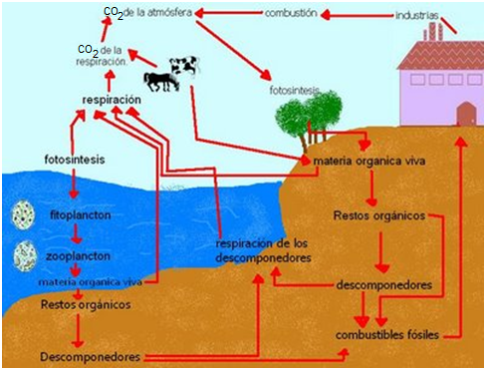

Figura 1. Ciclo del carbono.

Es importante conocer que la cantidad de materia orgánica que alcanza el fondo marino depende de diversos factores, entre los cuales se mencionan: la ubicación de la interfase óxica – anóxica, la profundidad, la tasa de sedimentación y acumulación, la energía del sistema; así como la circulación de las aguas (Didyk *et al.*, 1978). Los factores capaces de influenciar en la acumulación de materia orgánica en los sedimentos son biológicos (productividad primaria en las capas superficiales del agua, y en la cercanía de las masas terrestres, y la degradación bioquímica de la materia orgánica) y físicos (transporte de la materia orgánica a los sitios de deposición, tamaño de las partículas del sedimento y tasa de sedimentación). Estos factores interactúan entre sí para determinar la preservación cualitativa y cuantitativa de la materia orgánica en los sedimentos (Martínez, 2009).

El principal contribuyente a la materia orgánica es el fitoplancton. También es importante el aporte de nutrientes, entre los más importantes están los fosfatos y nitratos, los cuales se generan mediante descomposición bacteriana. En este sentido son muy importantes, en los océanos, las zonas de productividad, donde las corrientes provocan el ascenso de los nutrientes. Además de la producción de materia orgánica, es importante su preservación, para lo cual deben existir dos condiciones: 1) debe estar ubicada en zonas con altas tasas de deposición, donde se entierran los restos orgánicos impidiendo que los carroñeros los consuman. Este punto ha sido puesto en duda, en los últimos años, dado que en presencia de otras condiciones, el enterramiento puede ser lento. 2) La existencia de cuerpos de agua estratificados con fondos anóxicos, generados cuando un cuerpo de agua dulce llega a otro salado, más denso, y flota por encima de él, impidiendo la mezcla de aguas y, por tanto, la renovación del contenido de oxígeno (Wapples, 1981).

El carbono orgánico forma la mayor parte de la materia orgánica y es un parámetro que refleja el índice de fertilidad de los sedimentos de un ecosistema costero y de los sedimentos profundos de mares y océanos. Los ambientes costeros reciben importantes aportes de materia orgánica que sedimenta rápidamente, debido a su escasa profundidad. De hecho, aproximadamente el 80% del carbono orgánico de los océanos esta acumulado en los sistemas litorales (Hedges, 1992).

El aporte del carbono orgánico que entra al sistema marino es relativamente bajo, respecto a la producción total de carbono orgánico de las plantas terrestres (Saliot *et al.,* 2001). A pesar que la materia orgánica es una mezcla compleja de compuestos orgánicos, su composición se aproxima a la siguiente fórmula estequiométrica: (CH2O)106(NH3)16H3PO4 (Mucci *et al.,* 2000). El 80% de la materia orgánica, en zonas costeras y deltaicas está preservada en los sedimentos de limos y arcillas, sugiriendo que es fácilmente adsorbida en el material fino de origen terrestre, indicando una zonación circuncontinental (Hedges, 1992).

La cantidad anual de carbono orgánico introducida por los ríos a los océanos es aproximadamente 4,30∙1014 g; sin embargo, sólo el 10% es preservado en los sedimentos marinos. Este valor es similar a la concentración de carbono orgánico marino preservado en las zonas costeras. Por otro lado, a escala mundial, la concentración de carbono orgánico en los sedimentos de las costas oceánicas no tiene un único origen terrestre, es una mezcla de cantidades equivalentes de carbono orgánico marino y terrestre. La mayor parte del carbono introducido al océano por los ríos experimenta procesos de mineralización o es dispersado por las corrientes; y se acumula en sedimentos pelágicos (Schlünz y Scheider, 2000).

Además de contener carbono orgánico, el sedimento marino está constituido por carbonatos, éstos se forman casi en su totalidad en el medio marino, en ambientes costeros u océanos tropicales, donde la sedimentación es mínima o inexistente. Se desarrollan como arrecifes, plataformas, atolones y rampas, así como depósitos pelágicos en los océanos. Los factores determinantes en la formación y acumulación de los carbonatos en los sedimentos son biológicos (degradación bioquímica de la materia orgánica por bacterias y formación de arrecifes) y físicos (temperatura, tasa de sedimentación y profundidad) (Boogs, 1992).

La mayor parte del carbonato de calcio biogénico es precipitado como conchas microscópicas de plancton y, una fracción menor, es depositada por protozoarios que viven debajo de la capa fótica. Las conchas marinas en la playa, constituyen una parte relevante de la cantidad total de sedimentos carbonatados. Así, en las regiones donde la productividad biológica es alta se espera encontrar depósitos abundantes de carbonatos sedimentarios. Las variaciones en el contenido de carbonato de calcio en los sedimentos marinos son, parcialmente, el resultado de cambios temporales en el ambiente. De hecho, el análisis de los carbonatos de calcio, como fracción de la estructura de los sedimentos, es de vital importancia en la paleoceanografía porque sirve para caracterizar y determinar el origen y la actividad biogénica prevaleciente en un determinado sedimento (Hedges, 1992).

Otro de los elementos presentes en los sedimentos marinos es el fósforo, el cual es químicamente muy reactivo en la naturaleza y se encuentra en más de 170 compuestos minerales, cuya solubilidad es muy variable, ya que naturalmente evolucionan en el tiempo desde formas químicas moderadamente solubles a especies muy poco solubles. En consecuencia, es el elemento menos móvil y con más problemas de biodisponibilidad de todos los macronutrientes. Esta característica le da una alta resistencia a ser lavado de la mayoría de los suelos, sin embargo, causa frecuentes deficiencias nutricionales (Silva *et al.,* 2006*.*).

La historia de la cantidad de fósforo en el océano, nutriente limitante para la producción primaria en escalas de tiempo geológicas, no es bien conocida. El fósforo es transportado al océano principalmente por los ríos, y se encuentran como partículas en la interfase agua-sedimento (Delaney y Anderson, 2000). Por otra parte, la historia oceánica del fósforo reactivo (el fósforo disuelto promueve la productividad primaria oceánica) es interesante por el papel de éste como nutriente biolimitante (Delaney y Anderson, 1997). Por ello, el conocimiento del fósforo reactivo depositado en sedimentos marinos es una clave para verificar la hipótesis sobre sus flujos de entrada y salida.

El ciclo del fósforo (Figura 2) es un ciclo sedimentario que carece totalmente de fase gaseosa, y por ser lento, puede incluso producirse un estancamiento. Además como producto del bloqueo de restos de animales o vegetales que sedimentan en el fondo marino, el fósforo no puede reciclarse, excepto mediante movimientos orogénicos que transcurren en miles de años. El flujo de este nutriente hacia la tierra se realiza cuando los peces son el alimento de aves acuáticas, mamíferos, etc. Sin embargo, este flujo es pequeño comparado con su aporte a los ecosistemas acuáticos (Seoánez *et al.*, 2000*)*.

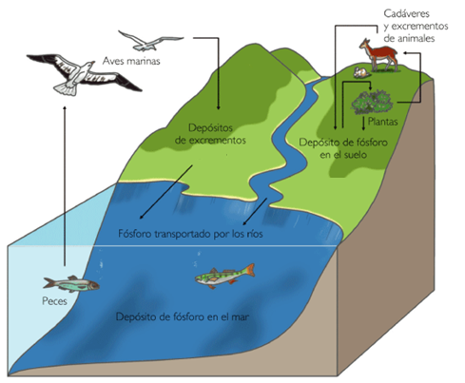

Figura 2. Ciclo del fósforo.

El N es el elemento más limitante del crecimiento de los ecosistemas marinos. Se encuentra en pequeñas cantidades en el sedimento y su principal fuente es la materia orgánica acumulada en el fondo y mineralizada por la flora bacteriana, con la consecuente liberación de NH4+. Este ión puede ser retenido por arcillas presentes en el sedimento por un intercambio catiónico (Pellerin *et al.*, 2004). Este elemento sufre una serie de transformaciones en el sedimento marino (Figura 3), las cuales son: mineralización (paso de compuestos nitrogenados orgánicos a forma mineral inorgánica), inmovilización (cuando existe una elevada relación C/N, los microorganismos utilizan todo el nitrógeno mineral existente), nitrificación (conversión de sales amoniacales en nitritos y nitratos) y desnitrificación (reducción de los nitratos a nitrógeno libre, gaseoso) (Seoánez *et al.*, 2000*)*.

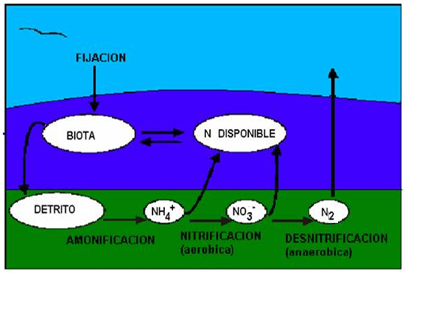

Figura 3. Ciclo del nitrógeno.

Se han realizado estudios en diferentes zonas del estado Sucre, respecto al contenido de materia orgánica en los sedimentos marinos. Entre los más resaltantes están: Bonilla (1982), quien estudió diversos aspectos geoquímicos de los Golfos de Paria y Cariaco; Márquez *et al.* (2005) quienes realizaron un estudio geoquímico de los sedimentos superficiales del litoral costero del Golfo de Cariaco, y encontraron altas concentraciones de fósforo y nitrógeno; sin embargo, la materia orgánica y carbono orgánico presentaron bajos niveles, dando indicios de una baja fertilidad orgánica en la zona. Márquez *et al.* (2007) determinaron la cantidad de nitrógeno y fósforo total en la Laguna Los Patos, Cumaná, estado Sucre, donde encontraron una alta cantidad de ambos nutrientes, la cual refleja un mal tratamiento de las aguas servidas descargadas y una gran fertilidad orgánica. Martínez (2009) evaluó la materia orgánica en sedimentos de la región marino-costera al norte y sur del Golfo de Paria, encontrando los niveles más altos en la región norte.

Por lo anteriormente expuesto, se demuestra que las áreas costeras del estado Sucre están influenciadas por las actividades humanas. Además, son el receptáculo final de las escorrentías continentales, alterando el equilibrio hidrogeoquímico en la parte norte de la Península de Paria. En las costas de Río Caribe, los sedimentos no han sido estudiados, y por lo tanto, no se han realizado evaluaciones continuas para observar si hay variaciones de MO con el tiempo. Por esto, el presente estudio servirá para determinar si a largo plazo existirá algún cambio significativo en el litoral costero sujeto al análisis producto de proyectos de explotación petrolera en la zona de Paria.

Por consiguiente, el objetivo de este estudio consiste en evaluar las concentraciones de MV450, NT, PT, Corg, carbonatos y Pbio presentes en los sedimentos superficiales del litoral costero de Río Caribe, estado Sucre, para caracterizar a dicha zona y establecer una línea base, de las condiciones geoquímicas para estudios posteriores. Además, se analizó la distribución granulométrica de los sedimentos superficiales del área, y se correlacionaron los parámetros geoquímicos con las diferentes fracciones granulométricas.

# METODOLOGÍA

## ÁREA DE ESTUDIO

Río Caribe es un poblado costero situado al oriente de Venezuela, específicamente en el margen norte de la península de Paria, en el estado Sucre (Figura 4). Se encuentra ubicado entre los 10° 42´ y 11° Norte y 63° 7´ Oeste. El litoral costero se caracteriza por tener fuerte oleaje, además de la presencia de las corrientes marinas provenientes del Océano Atlántico, ya que limita al norte con el Mar Caribe.

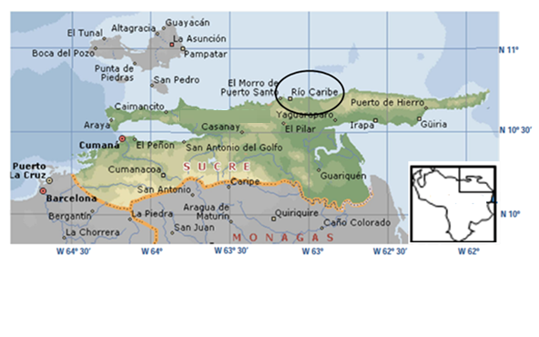

Figura 4. Ubicación relativa del área de estudio

Las costas de Río Caribe, poseen un puerto pesquero de importancia para la zona de Paria, donde se registra la compra y venta de pescado. Sus aguas se encuentran afectadas por el asentamiento poblacional, actividades pesqueras, actividades agrícolas y descargas de efluentes cloacales. Además de la desembocadura de los ríos Nivaldo y Mauraco, los cuales mantienen caudal en períodos lluviosos. Gracias a su ubicación y, debido a que se encuentra a 22 km de Carúpano, con el cual mantiene un continuo flujo comercial, la pesca es la base fundamental de su economía y alimentación. En el litoral se encuentran ubicadas varias proyecciones rocosas, los cuales, según Lara *et al*. (1997) están determinados por el relieve montañoso de la cordillera de la costa en el tramo oriental y el levantamiento tectónico de la zona.

## MUESTREO

Para la realización del presente estudio, se establecieron trece estaciones ubicadas en la zona cercana, intermedia y alejada del litoral; y una estación ubicada aproximadamente a 3 km de la zona costera como punto de referencia, utilizada para comparar las condiciones del litoral con respecto al mar abierto (Figura 5).

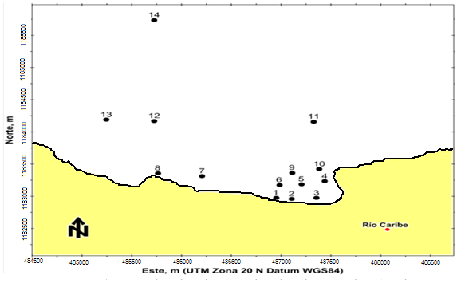

Figura 5. Ubicación geográfica de las estaciones en el litoral costero de Río Caribe

Se empleó una draga Dietz Laffont de 0,02 m2 de área para extraer el sedimento del fondo marino y luego se introdujeron en bolsas plásticas previamente rotuladas, usando guantes de látex para evitar posible contaminación de la muestra. Seguidamente, se refrigeraron a -10°C hasta su procesamiento. Se tomaron las posiciones geográficas descritas en apéndice A1, usando un GPS Garmin 12XL.

## ANÁLISIS *in situ*

Determinación de pH, temperatura, conductividad, salinidad y oxígeno disuelto

Las determinaciones se efectuaron de forma directa en el sitio del muestreo. Todos estos parámetros se analizaron con un equipo multiparamétrico Orion modelo 5 Star, con márgenes de error para pH, conductividad (mS⋅cm-1) y oxígeno disuelto (mg⋅l-1) de ± 0,01 y de temperatura (°C) y salinidad (g⋅kg-1) de ± 0,1. Este análisis se realizó para obtener las condiciones en las cuales se extrajeron las muestras.

## ANÁLISIS DE LAS MUESTRAS

Separación de arenas, limos y arcillas

El análisis se realizó siguiendo el método del densímetro de Bouyuocos, descrito por Primo y Carrasco (1981) para determinar el contenido de arenas, limos y arcillas. Una muestra de 50 g de sedimento fue introducido en un tamiz de 2 mm de espesor para eliminar grava. Posteriormente se colocó en una copa batidora y fueron añadidos 10 ml de solución dispersante (hexametafosfato de sodio al 5%) y agua destilada hasta que la superficie del líquido quedara a unos 6 cm sobre el fondo de la copa. Posteriormente fue agitada la solución en la batidora durante 5 minutos, luego el contenido fue transferido a un cilindro, tratando de arrastrar en su totalidad todas las partículas, completando con agua destilada hasta un litro. El cilindro fue tapado y agitado durante un minuto, a fin de homogeneizar el contenido. Posteriormente fue dejado en reposo, para así comenzar a anotar el tiempo e introducir el densímetro para tomar la lectura (c) y la temperatura de la suspensión (t) a los 40 segundos de haberse iniciado el registro del tiempo. Al cabo de dos horas se volvió a introducir el densímetro y se tomó nuevamente la lectura (c’) y la temperatura (t’). Los porcentajes de arcilla, limo y arena fueron calculados de las lecturas del densímetro, utilizando las siguientes ecuaciones:



Donde:

x = porcentaje de limo + arcilla

arcilla= x – porcentaje de limo

(x – y)= porcentaje de limo

(100 – x)= porcentaje de arena

0,36 = factor de corrección por grado de diferencia de temperatura

Preparación de las muestras

El secado de las muestras se realizó en una estufa P SELECTA a 60ºC hasta masa constante, luego se pulverizó y homogenizó en un mortero de porcelana, almacenándose posteriormente en envases de polietileno herméticamente cerrados hasta los análisis respectivos.

Material volátil a 450°C (MV450)

Se determinó por el método descrito por De La Lanza (1980); Palanques y Díaz (1994); González y Ramírez (1995), y Bernal y Betancourt (1996). Éste se basó en un proceso de ignición, es decir, mediante la calcinación de la muestra en una mufla a 450°C. De tal manera, para obtener una fracción libre de material volátil, la cual se determinó por diferencia de masas, debido a la oxidación de la muestra a CO2 liberado.

Sedimento + O2 ∆CO2 + H2O + sedimento calcinado

Fueron colocados 2 g de sedimento seco en crisoles de porcelana previamente pesados y tarados, se calentaron inicialmente a 100°C en la estufa para eliminar la humedad, y posteriormente en la mufla a 450°C por 12 horas a masa constante. Luego de enfriarse en un desecador se pesaron los crisoles, obteniendo por diferencia de masa un estimado de la cantidad de material volátil presente en los sedimentos.

Carbono orgánico (Corg)

Se analizó por el método de combustión húmeda descrito por Okuda (1964). Para ello, se pesó entre 0,1 y 0,5 g de sedimento y se añadieron 10 ml de agente oxidante (ácido sulfocrómico 0,4 mol∙l-1), se calentó hasta ebullición por 2 minutos y seguidamente, el exceso de K2Cr2O7 se tituló con sal de Mohr 0,2 mol∙l-1

Carbonatos

Consistió fundamentalmente en una titulación por retroceso (Shumilin *et al.,* 2002). Se pesó 0,25 g de sedimento seco, ya mineralizado (sedimento sin material volátil a 450°C) en un erlenmeyer de 125 ml y se le agregó un exceso de 25 ml de HCl 0,1 mol∙l-1. La misma fue calentada a punto de ebullición para eliminar el dióxido de carbono restante. Luego se tituló con NaOH 0,5 mol∙l-1. Este parámetro se expresó como carbonato de calcio.

Nitrógeno y fósforo total (NT y PT)

El mismo se basó en el método descrito por Valderrama (1981), el cual se fundamenta en la oxidación simultánea de los compuestos de nitrógeno y fósforo en la muestra. Para la oxidación de los compuestos nitrogenados, fue necesario emplear un medio alcalino, mientras que para el fósforo se realizó en medio ácido.

En este caso se emplearon 50 mg de sedimento seco y 6 ml de agente oxidante (K2S2O8, H3BO3 y NaOH 1 mol∙l-1, en proporción 6:4:3,5), en un envase de vidrio que se selló herméticamente y se sometió a digestión en un autoclave All American modelo 25X, a 115°C y 103 421,36 Pa de presión por 30 minutos. Luego, la solución sobrenadante se filtró en un envase plástico para el posterior análisis de los fosfatos y nitratos presentes en la solución.

Para determinar el fósforo presente inicialmente se agregaron 4 ml del reactivo Murphy y Riley (1962) a una parte de la solución obtenida y se midió la absorbancia en un espectrofotómetro Thermo Espectronic Genesys 8. Para el caso del nitrógeno se tomó una alícuota de 4 ml y se pasó por un autoanalizador modelo Autoanalizer II para reducir el NO3- a NO2- y se determinaron las concentraciones del último, y así finalmente calcular el contenido de NT. El patrón empleado fue glicina.

Fósforo biodisponible

Se mezcló, en un erlenmeyer de 50 ml, 1 g del sedimento seco con 10 ml de una solución de MgCl2 1 mol∙l-1 a pH 8 y se agitó durante dos horas en un agitador Thermolyne Modelo Aros 160, (Psenner *et al.,* 1984). La mezcla se trasvasó a un tubo y se centrifugó por 10 min para obtener el extracto. El precipitado se lavó con 10 ml de la solución de MgCl2 1 mol∙l-1, para posteriormente agregarlo a un erlenmeyer de 50 ml y se repitió el procedimiento descrito anteriormente, es decir, se realizó una segunda extracción con MgCl2. Luego se lavó el precipitado con 10 ml de agua destilada y se agitó por 2 horas, se filtró la solución en papel de filtro Whatman 42 para obtener el último extracto, el cual se unió con los filtrados anteriores. Finalmente, se tomaron 15 ml de esta mezcla y se aforaron con agua desionizada, en un erlenmeyer de 50 ml, y el contenido de fósforo se determinó por colorimetría empleando la técnica de Murphy y Riley (1962), ya descrita anteriormente.

Precisión de los resultados

Para cada uno de los parámetros analizados se establecieron pruebas de precisión analítica, desviación estándar y coeficiente de variación de los resultados. Se realizó réplicas por cuadruplicado de cada uno de los parámetros determinados (Tabla 1), escogiendo muestras de sedimentos de manera aleatoria, y blancos analíticos tratados de la misma manera como las muestras, para comprobar que los métodos empleados son reproducibles.

Tabla 1. Análisis de precisión de los parámetros determinados

|  |  |  |  |  |  |  |
| --- | --- | --- | --- | --- | --- | --- |
| **Muestra** | **MO**  **(%)** | **Corg.**  **(%)** | **CaCO3**  **(%)** | **NT**  **(mg**∙**kg-1)** | **PT**  **(mg**∙**kg-1)** | **Pbio.**  **(mg**∙**kg-1)** |
| **1** | 2,79 | 2,63 | 49,85 | 1910,29 | 269,54 | 11,48 |
| **2** | 2,84 | 2,74 | 49,94 | 1920,63 | 276,86 | 11,59 |
| **3** | 2,71 | 2,69 | 50,76 | 1914,84 | 278,54 | 11,61 |
| **4** | 2,90 | 2,66 | 48,93 | 1901,72 | 273,66 | 11,40 |
| **Prom.** | 2,81 | 2,68 | 49,87 | 1911,87 | 274,65 | 11,52 |
| **D.E.** | 0,08 | 0,05 | 0,75 | 7,98 | 3,96 | 0,10 |
| **C.V.(%)** | 2,86 | 1,75 | 1,50 | 0,42 | 1,44 | 0,85 |

Análisis estadísticos de los resultados

Los resultados fueron procesados utilizando el programa Excel para Windows y los análisis estadísticos (clasificación ascendente jerárquica y correlación de Pearson) a través del paquete estadístico computarizado Statgraphics Centurion XV.

# RESULTADOS Y DISCUSIÓN

## PARÁMETROS HIDROGRÁFICOS E HIDROQUÍMICOS DE LAS AGUAS SUPERFICIALES

pH, temperatura, conductividad, salinidad y oxígeno disuelto obtenidos en el análisis *in situ* de las aguas superficiales

Un parámetro importante para el estudio de aguas es el pH, el cual no es más que el poder hidrogeniónico, es decir, la unidad de medida de la acidez y de la basicidad del agua. En los ecosistemas acuáticos el mismo está en función de la cantidad de CO2 disuelto y constituye un indicador del metabolismo de las comunidades animales y vegetales, es decir, a la fotosíntesis y a la respiración. Otro parámetro de relevancia es la temperatura, en el cual el principal aporte calorífico que llega al agua de mar es la radiación energética. Esto confiere al mar una extraordinaria capacidad para almacenar calor y por ende puede actuar como un moderador del clima. Conforme la profundidad aumenta, van penetrando menos cantidad de radiaciones, por lo que la temperatura disminuye. Por lo anterior, en la superficie marina existe una capa de agua relativamente caliente, de manera uniforme, esa capa puede extenderse de los 20 a los 200 metros de profundidad, dependiendo de las condiciones locales. Debajo de ella existe una zona limítrofe, en donde se presenta un rápido descenso de la temperatura, llamada termoclina, que divide a estas aguas superficiales, menos densas y salinas, de las aguas de las profundidades mas frías, densas y salinas (Vetter, 1976)

Los valores obtenidos del análisis in situ de las aguas superficiales del litoral costero de Río Caribe se reflejan detalladamente en la tabla 2. De manera general, observamos que la desviación estándar de todos los parámetros fueron bajas, con poca variabilidad en el litoral costero, como en el caso de la temperatura, donde fue de 0,34°C, apreciándose que las estaciones 1 y 2 presentaron valores relativamente altos (29,70 y 29,80°C, respectivamente) en comparación con el resto del litoral y con la estación 14 (28,80°C), posiblemente a que fueron recolectadas en zonas de menor profundidad del litoral.

Tabla 2. Valores obtenidos del análisis *in situ* realizado en el litoral costero de Río Caribe

|  |  |  |  |  |  |  |  |
| --- | --- | --- | --- | --- | --- | --- | --- |
| **Estación** | **pH** | **T (°C)** | **Conductividad**  **(ms⋅cm-1)** | **Salinidad (g⋅kg-1)** | **O.D. (mg⋅l-1)** |  |  |
| **1** | 8,13 | 29,70 | 59,10 | 39,70 | 5,73 |  |  |
| **2** | 8,13 | 29,80 | 57,50 | 38,50 | 5,33 |  |  |
| **3** | 8,07 | 29,50 | 56,90 | 38,10 | 5,33 |  |  |
| **4** | 8,10 | 29,30 | 57,90 | 38,80 | 5,20 |  |  |
| **5** | 8,03 | 29,50 | 56,50 | 37,80 | 5,30 |  |  |
| **6** | 8,11 | 29,30 | 57,90 | 38,80 | 5,60 |  |  |
| **7** | 8,45 | 29,50 | 57,60 | 38,60 | 5,66 |  |  |
| **8** | 8,40 | 29,80 | 57,40 | 38,60 | 5,40 |  |  |
| **9** | 7,76 | 29,40 | 57,50 | 38,40 | 5,67 |  |  |
| **10** | 8,32 | 28,90 | 57,90 | 38,80 | 5,47 |  |  |
| **11** | 8,16 | 28,90 | 57,90 | 38,80 | 5,50 |  |  |
| **12** | 8,30 | 28,90 | 58,00 | 38,90 | 5,42 |  |  |
| **13** | 8,25 | 28,90 | 58,00 | 38,90 | 5,72 |  |  |
| **Máx.** | 8,45 | 29,80 | 59,10 | 39,70 | 5,73 |  |  |
| **Min.** | 7,76 | 28,90 | 56,50 | 37,80 | 5,20 |  |  |
| **Prom.** | 8,17 | 29,34 | 57,70 | 38,67 | 5,49 |  |  |
| **D.E.** | 0,18 | 0,34 | 0,62 | 0,45 | 0,18 |  |  |

Los valores de pH obtenidos en la zona intermedia del litoral estuvieron ligeramente por encima de 8,30, valor teórico indicado por Vetter (1976), quien afirma que, en las aguas superficiales, el valor medio del pH es alrededor de 8,3. Además, este autor señaló que los valores más altos, por ejemplo 8,9, coinciden con valores elevados de oxígeno disuelto, comportamiento no observado en este estudio. En el litoral costero el valor medio del pH fue de 8,17, disminuyendo para las estaciones ubicadas cercanas al litoral.

Redfield (1942) indicó que el agua marina presenta una elevada conductividad eléctrica, debido a la polaridad del agua y la abundancia de iones disueltos. Las sales en agua se disocian en iones. La conductividad varía principalmente con la temperatura y la salinidad, y la medición de este parámetro permite, una vez controlada la temperatura, determinar la salinidad. En el caso del litoral costero de Río Caribe, se obtuvieron valores de conductividad y salinidad con baja desviación estándar, las cuales son de 0,62 ms⋅cm-1 y 0,45 g⋅kg-1,respectivamente, donde la mayor cantidad de ambos se encontró en la estación 1, disminuyendo en las estaciones de la zona intermedia. Sin embargo, en la estación 14 alcanzó valores ligeramente más altos (58,00 ms⋅cm-1 y 39,00 g⋅kg-1, respectivamente). Martínez (2009) reporta que en los ambientes marino costeros, la salinidad afecta la distribución de los manglares y los invertebrados bénticos locales. También vale la pena puntualizar que la salinidad del agua de mar es un parámetro que va a estar afectado por la influencia de los cuerpos de agua dulce, por las condiciones climáticas y por la localización geográfica, siendo estas dos últimas las que pudieron influir en los valores obtenidos. Esto se refleja en el pico observado en la estación 1 (59,10 ms⋅cm-1 y 39,70 g⋅kg-1, respectivamente), donde la ubicación es el principal factor, ya que es una zona con alto oleaje producto de las corrientes marinas provenientes desde el noreste.

El oxígeno es un elemento crítico para la supervivencia de las plantas y animales acuáticos y la escasez de oxígeno disuelto, además de ser un indicador de polución, es dañino para los animales. Algunas especies acuáticas son más sensibles que otras a la escasez de oxígeno. El O2 que se presenta en el agua proviene de muchas fuentes, pero la principal es el absorbido de la atmósfera. El oleaje permite que el agua absorba más oxígeno. Otra fuente es la producida por las plantas acuáticas, incluyendo las algas; durante la fotosíntesis, eliminan CO2 y lo reemplazan con O2. La respiración de los organismos y la degradación bacteriana y química de la materia orgánica, reduce la concentración del oxígeno disuelto en las aguas, pudiendo llegar a procesos de anoxia, cuando nos encontramos en espacios de circulación reducida o de mayores tiempos de residencia de las aguas. Tanto los procesos físicos, químicos y biológicos, inducen a un intercambio de oxígeno a través de la interfase aire-océano. De esta forma, se espera que las concentraciones de oxígeno disuelto en un cuerpo de agua sean mayores a nivel de la zona eufótica, mientras que por debajo de ella, las concentraciones disminuyen como consecuencia de la remineralización de la materia orgánica y a los procesos de respiración de los organismos (Redfield, 1942).

Las aguas superficiales del litoral costero de Río Caribe presentaron valores de oxígeno disuelto entre 5,20 y 5,73 mg⋅l-1 con una baja desviación estándar (0,18 mg⋅l-1), en especial la estación 4, ubicada en la zona extrema derecha cercana a la costa, específicamente adyacente al puerto pesquero de Río Caribe. En ella se encontró el valor más bajo de OD (5,20 mg⋅l-1) debido a la gran cantidad de desechos vertidos, producto de la venta de pescado, lo cual aumenta la cantidad de nutrientes en la columna de agua. El valor más alto se ubicó en la estación 1 (5,73 mg⋅l-1), donde el oleaje presente en dicha zona es fuerte, generando mayor oxigenación a las aguas e igualmente en la estación 14, alejada de la costa, el valor fue de 5,72 mg⋅l-1.

Mata (2011) obtuvo valores de oxígeno disuelto que variaron entre 4,21 y 5,73 mg⋅l-1 en el banco natural de bivalvos de Coche-Chacopata en el estado Sucre, e indicó que la solubilidad del oxígeno en el agua aumenta por la presión parcial y disminuye cuando aumentaba la salinidad. Asimismo, Márquez (1999), quien estudió la condición ambiental y calidad del agua de la Ensenada Grande del Obispo indicó que el aumento de la temperatura en la superficie de la zona, por el efecto de la radiación solar, trae como consecuencia una alta producción de oxígeno por actividad fotosintética.

## GRANULOMETRÍA DE LOS SEDIMENTOS

La textura de un sedimento se refiere a la distribución porcentual de arenas, limos y arcillas en una muestra. En los sedimentos existen gránulos de muy diferentes tamaños, independientemente de su composición, y se dividen en tres clases según su “diámetro medio”. El conjunto de partículas de un sedimento cuyo diámetro medio está comprendido entre 5,000 a 0,063 mm se llaman arenas; las de diámetro medio entre 0,063 y 0,002 mm se llaman limos, y aquellas cuyo diámetro medio es inferior a 0,002 mm conforman las arcillas (Primo y Carrasco, 1973).

En el caso del litoral costero de Río Caribe se obtuvo que la fracción arena varió entre un 53,24 y 92,64%, con un promedio de 77,02%; la fracción limo entre 0,00 a 42,15%; con un promedio de 17,98% y las arcillas fluctuaron entre 1,16 y 8,36%, con un promedio de 5,00% (Apéndice, A3). Sin embargo, en la estación 14, estación de referencia, la fracción textural con mayor porcentaje fue la de limo (60,40%), seguida de arena (30,24%) y arcilla (9,36%). Cabe destacar que el sedimento predominante en la zona costera es de granos moderadamente gruesos.

Mediante el sistema ternario de Sheppard (Apéndice, A2), los sedimentos estudiados se pueden clasificar en arenosos, limosos y arcillosos. La figura 6, representa la distribución textural de los sedimentos estudiados, para ello se empleó el programa TRIDRAW 3.0. En ella, la mayoría de las muestras presentaron texturas del tipo arena limosa, en las estaciones 1,3, 6, 8, 10, 12 y 13, ya que los niveles de limo estuvieron superiores al 20%; y de textura arenosa en las estaciones identificadas con los números 2, 4, 5, 7, 9 y 11, las cuales presentaron niveles de arena mayores al 80%, a diferencia de la estación 14 (de referencia), la cual es de tipo limo arenoso, ya que presentó un valor de la fracción limo superior al 60%. En toda el área del litoral costero se observa la textura gruesa de los sedimentos, como en la estación 12, donde se obtuvo el menor porcentaje de arena (53,24%). Las corrientes marinas, el proceso de erosión que ocurre en las proyecciones rocosas alrededor de la bahía y el aporte de los ríos Nivaldo y Mauraco pueden ser los factores más importantes que controlan las fracciones granulométricas de la región.

Figura 6. Distribución textural de los sedimentos del litoral costero de Río Caribe



Para ampliar el conocimiento sobre la composición textural de los sedimentos en la zona de estudio se realizó una distribución de las diferentes fracciones granulométricas (Figura 7), donde se observa que la fracción arena es predominante en todas las estaciones del litoral, con niveles superiores al 50% (Apéndice, A3), a excepción de la estación 14, que se encuentra a 3 km distanciada de la costa. Además, muestra que los valores más altos se encuentran ubicados en la línea costera, específicamente en las estaciones 1, 2, 3, 4, 5, 6, 7 y 8, con tendencia a disminuir en las estaciones intermedias y alejadas de la costa (10, 12 y 13), donde se presenta un valor de 53,24% en la estación 12. En la estación 14 el porcentaje de arena alcanzó el mínimo valor (30,24%). Este comportamiento puede estar afectado por la desembocadura de los ríos Nivaldo y Mauraco, además del régimen hidrodinámico local.

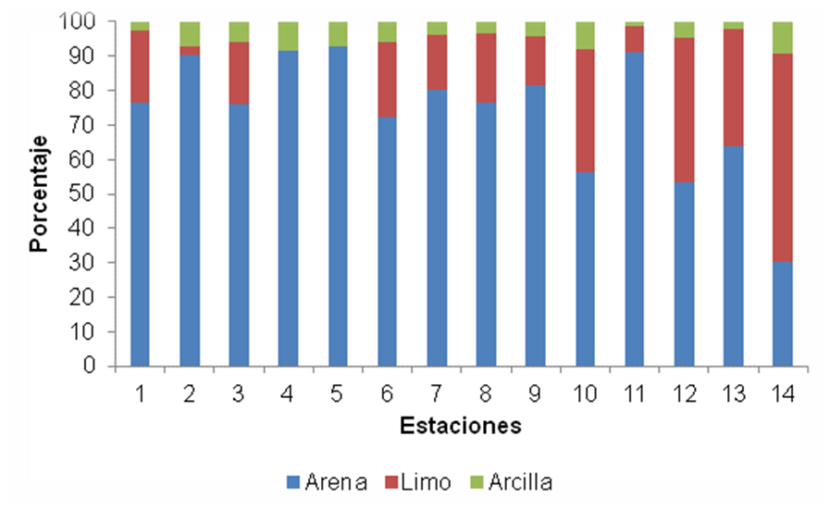

Figura 7. Distribución de las diferentes fracciones texturales en los sedimentos superficiales del litoral costero de Río Caribe

En la fracción limosa, ocurre totalmente lo contrario a la fracción arena. En este caso los valores más altos se ubicaron en las estaciones más alejadas de la zona costera (10, 12 y 13), arrojando un valor máximo de 42,15% en la estación 12, con ausencia total en las estaciones 4 y 5 frente a la desembocadura de los ríos. Sin embargo, en la estación de referencia, el porcentaje de limo fue de 60,40%.

Finalmente, la fracción arcilla no superó el 10%, ubicándose el valor más alto en la estación 14 de 9,36%, y en el litoral costero, los valores altos se encontraron en las estaciones 2, 3, 4, 5, 9 y 10, esto se debe a que dicha zona se encuentra próxima a la desembocadura de los ríos Nivaldo y Mauraco.

La distribución de las fracciones texturales, según Aguilera (2005), está condicionada a factores como la topografía, velocidad y dirección de los vientos y a las diversas corrientes generadas durante el régimen de pleamar y bajamar.

## CARBONO, NITRÓGENO Y FÓSFORO EN LOS SEDIMENTOS DEL ÁREA DE ESTUDIO

Material volátil a 450°C

La materia orgánica presente en los sedimentos es un constituyente importante, ya que demuestra la tasa de recambio del material orgánico entre este compartimiento y el agua circundante, que es lo que mantiene la productividad y dinámica del sistema. La cantidad de materia orgánica conservada en los sedimentos depende principalmente de la textura de los mismos, de la tasa de sedimentación y de la relación entre las velocidades de aporte y descomposición de la materia orgánica. En el caso de los sedimentos marinos, los contenidos de materia orgánica varían entre 0,5 y 10%. Sin embargo, en condiciones reductoras en el fondo o cuencas semicerradas con escasa circulación del agua, se pueden encontrar valores superiores al 10%. (Guiñez *et al., 2010;* Silva, 2006).

El 80% de la materia orgánica, en zonas costeras y deltaicas está preservada en los sedimentos limosos y arcillosos, sugiriendo que es fácilmente adsorbida en el material fino de origen terrestre e indicando una zonación circuncontinental (Hedges, 1992). En este estudio, la materia orgánica se cuantificó como el material volátil a 450°C, estimando un material libre de humedad y de oxi-hidróxidos de Fe y Mn.

En la tabla A4 del apéndice, se puede observar que los porcentajes de MV450 variaron entre 2,02 y 7,74%, con un valor promedio de 4,46%, y una desviación estándar de 1,90%, observándose que los valores estuvieron inferiores a 9,48%, presente en la estación 14 ubicada a 3km aproximadamente de la costa. Al igual que las estaciones 10, 12 y 13, se observa un mayor contenido de material orgánico que está correlacionado con un mayor porcentaje de limo por encima del 34%, sin embargo, la cantidad de MV450 disminuye para las estaciones 2, 5 y 7 (inferior al 3%), que coincide con sedimentos de textura arenosa, excepto en la estación 9, cercana al desagüe cloacal, donde el valor obtenido es de 3,36%.

En la figura 8 se puede apreciar la distribución por estaciones del MV450 de los sedimentos estudiados, donde se observa que en gran parte de la zona cercana a la línea costera (estaciones 1, 2, 3, 4, 5, 6, 7, 8 y 9) los valores son bajos (menores al 5%), y aumentan a medida que se aleja de la costa. Esto se debe al fuerte oleaje presente en la zona litoral, el cual impide la deposición del material orgánico.

Aguilera (2005) en las bahías Este y Oeste de El Morro de Puerto Santo señaló que los sedimentos de la bahía Oeste presentaron un alto contenido de material orgánico a 550°C, que coincidieron con las mayores concentraciones de limos y arcillas, donde ésta área es altamente impactada, específicamente en la región costera, por las diversas actividades pesqueras, domésticas y las escorrentías continentales las cuales aportan todo tipo de materiales de desechos que una vez degradados, se sedimentan desde la columna de agua. Por otra parte, con respecto a la bahía este, afirmó que la concentración de materia orgánica está favorecida por el tipo de grano grueso y por el sistema de corriente presente en esta zona que permite la exportación de la materia orgánica fresca hacia otras regiones adyacentes.

Pineda (2009) observó valores normales en sedimentos marinos de Chile, específicamente en el área comprendida entre el seno Reloncaví y Golfo Corcovado, y los más altos los registró en el primero, esto debido a la presencia de fango con un alto porcentaje de arcilla. Salazar *et al.* (2003) señalaron para los sedimentos de la laguna La Restinga un alto contenido de materia orgánica reflejado principalmente en la fracción fina y valores menores de 5% se encontraron en las estaciones donde la textura del sedimento es más gruesa.

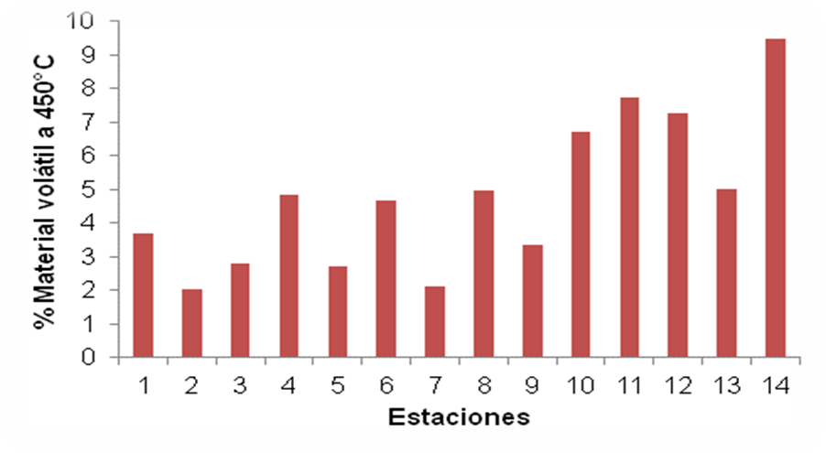

Figura 8. Distribución de MV450 en los sedimentos superficiales del litoral costero de Río Caribe

Márquez *et al.* (2005) obtuvieron valores que oscilaron entre 1,53 y 14,70% en los sedimentos superficiales del litoral nororiental del Golfo de Cariaco, concluyendo que los niveles de MV450 reflejan el tipo de grano sedimentario predominante y el grado de actividad biogeoquímica prevaleciente, es indicativo de la productividad de la zona.

Gomes y Azevedo (2003) señalaron que los sedimentos son considerados pobres cuando el porcentaje de material orgánico es menor a 0,5%. De tal modo, los sedimentos del litoral costero de Río Caribe pueden ser considerados ricos en material orgánico debido a que todos los valores reportados en este estudio son superiores a dicho valor, con un promedio de 4,46%.

Carbono orgánico (Corg.)

El carbono orgánico forma la mayor parte de la materia orgánica y es un parámetro que refleja el índice de fertilidad de los sedimentos de un ecosistema costero y de los sedimentos profundos de mares y océanos. Estos ambientes se caracterizan por recibir importantes aportes de materia orgánica que, en el caso de los litorales costeros, sedimentan rápidamente debido a su escasa profundidad. De hecho, aproximadamente el 80% del carbono orgánico de los océanos esta acumulado en los sistemas litorales (Hedges, 1992).

El Corg, en el litoral costero de Río Caribe, fluctuó entre 1,01 y 3,67%, con un valor promedio de 2,29% y una desviación estándar de 1,01% (Apéndice, A4), donde se presentó un alto valor en la estación 14 de 3,71%. Se puede notar que los valores más altos se registraron en las estaciones de mayor profundidad, en comparación con los encontrados en la zona adyacente al litoral (Figura 9).

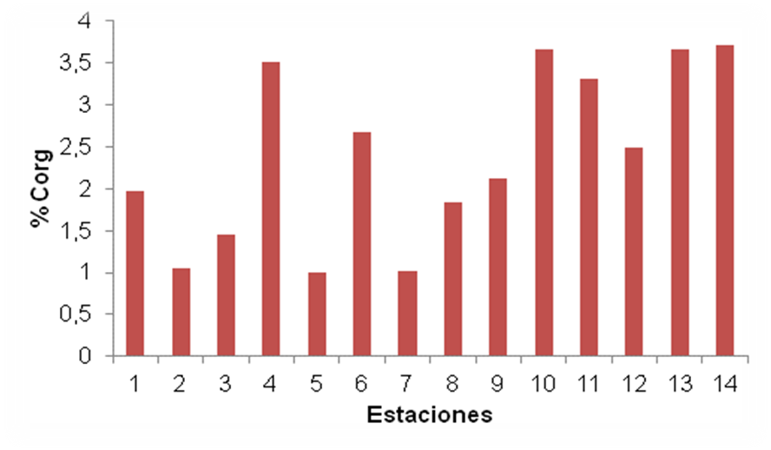

Figura 9. Distribución de Corg. en los sedimentos superficiales del litoral costero de Río Caribe

Este ecosistema se caracteriza por recibir importantes aportes de material orgánico de origen continental, además de la generada *in situ*. Sin embargo, el material orgánico es arrastrado hacia las estaciones de mayor profundidad por el régimen hidrodinámico local. Cabe señalar que en la estación 4, frente al puerto pesquero de Río Caribe, se observó una cantidad apreciable de Corg, zona donde se realiza la compra y venta de pescado, cuyos desechos crudos son vertidos al mar; y la escasa profundidad favorece la rápida sedimentación al fondo marino. Además, se observa una estrecha relación con la materia volátil, la cual presentó el mismo comportamiento ascendente hacia las estaciones alejadas de la costa.

Por otra parte, la baja concentración de Corg, en la zona cercana a la costa, coincide con la textura arenosa de sus sedimentos y con una baja tasa de sedimentación, producto de la hidrodinámica del ecosistema, la cual ejerce una influencia directa sobre la masa de agua superficial y los sedimentos del fondo, generando un efecto de lavado y arrastre de la materia orgánica fresca (Pineda, 2009).

Escobar y García(2009) obtuvieron valores de Corg que oscilaban entre 0,26 y 1,8% en los sedimentos marinos del suroeste del Golfo de México, debido a la hidrodinámica y los eventos climáticos de la región. Mientras que Aguilera (2005) realizó una evaluación geoquímica de los sedimentos superficiales de las bahías este y oeste de El Morro de Puerto Santo, estado Sucre, con un promedio de 2,44% en la bahía oeste y 0,41% en la bahía este, destacando que los dos ecosistemas estaban bien delimitados por la textura del grano sedimentario, ubicándose los más altos valores en la bahía oeste, lo cual fue asociado con un sedimento de grano fino.

De Mora *et al.* (2010) obtuvieron en el área marina de siete países (Bahrein, Irán, Kuwait, Omán, Qatar, Arabia Saudita y los Emiratos Árabes Unidos), en los Golfos Pérsico y Omán, valores muy bajos de Corg, donde los mismos variaron entre 0,05 y 1,03%, destacando que no observaron relación entre la granulometría y éste parámetro, pero sí se observó, en cambio, una relación positiva entre la concentración total de los hidrocarburos y la textura sedimentaria.

Carbonatos

Los sedimentos marinos son un reservorio de iones calcio y carbonato, sobre todo en los sedimentos costeros de los trópicos y subtrópicos, donde las temperaturas cálidas favorecen su deposición, biogénica e inorgánica. La disolución y precipitación de minerales autogénicos, como los carbonatos controlan la concentración de calcio en el agua de mar y los sedimentos (Sadiq, 1992)

La cantidad de carbonatos presente en el litoral costero registró un mínimo de 49,87% y un máximo de 75,39%, con un promedio de 64,71% y una desviación estándar de 8,77% (Apéndice, A4). Estos valores concuerdan con el tipo de grano sedimentario presente en el litoral, en su mayoría arena limosa y arenosa. En los sedimentos existió la presencia de conchas de moluscos, fuente potencial de carbonatos de calcio.

La figura 10 refleja la distribución de carbonatos presentes en el litoral costero de Río Caribe, observando que en toda la zona costera los porcentajes superaron el 49%, lo cual puede deberse a la acción de las corrientes marinas, las cuales generan un proceso de erosión sobre las proyecciones rocosas, ubicadas alrededor del litoral costero de Río Caribe, y también al aporte de los ríos mientras que la estación de referencia (14) presentó en cambio la menor proporción (27,35%).

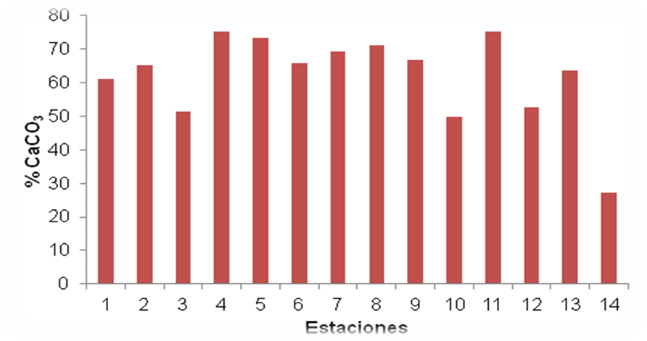

Figura 10. Distribución de carbonatos presente en el litoral costero de Río Caribe

Bonilla *et al.* (2003) indicaron un alto contenido de carbonato de calcio en los sedimentos del Archipiélago Los Roques con una variación entre 97,97 a 99,80% y una media de 99,02%, característica de sedimentos arenosos de color blanco con abundancia de fragmentos de conchas y algas calcáreas. Shumilin *et al.* (2002), señalaron un contenido de carbonato de calcio entre 26,40 y 75,50% en los primeros dos estanques de evaporación de una exportadora de sal en Baja California Sur, México, resaltando que el alto contenido es atribuido a la deposición de sedimento fino, ricos en material biogénico transportado en el agua fresca que proviene de la laguna de Ojo de Liebre.

Martínez (2009) obtuvo bajos contenidos de carbonato (0,74%) en la región marino- costera al norte y sur de la Península de Paria, atribuible a los efectos de la dilución por sedimentos provenientes del continente, lo cual ocasionó la disminución relativa de los restos calcáreos. Aguado (2012), quién estudió los sedimentos superficiales del sector central del Golfo de Cariaco, reportó porcentajes altos de carbonatos (100%). Éstos valores altos se debieron a la presencia de arenas carbonáticas.

Nitrógeno total (NT)

El nitrógeno es un elemento indispensable para los seres vivos, incorporado en la estructura de todas las proteínas y ácidos nucleicos. Además, cumple un papel importante en los procesos metabólicos (Duursma y Dawson, 1981). Su importancia y distribución son similares al fósforo y entre las diferentes concentraciones reflejadas en el medio marino, existe un gran paralelismo entre dichas concentraciones y sus variaciones. Este detalle es bastante normal considerando que los compuestos del P y N cumplen funciones similares en el medio marino y; por lo tanto, sus consumidores y fuentes son las mismas. Además, el nitrógeno y el fósforo son fundamentales en el crecimiento de fitoplancton y, por lo tanto, del mantenimiento y continuidad de la cadena trófica. Ingresa al medio ambiente acuático en las excreciones de animales y plantas, en los productos de descomposición de la materia orgánica, y por el uso de fertilizantes (Gerlach, 1981). El nitrógeno aparece básicamente en el mar en forma de nitratos, nitritos y amoníaco, y generalmente, los nitratos son los más abundantes.

El nitrógeno total en los sedimentos del litoral costero fluctuaron entre 71,87 y 323,51 mg⋅kg-1, con un promedio de 135,41mg⋅kg-1 y una desviación estándar de 75,04 mg⋅kg-1. Los valores de NT en el litoral fueron muy inferiores a 1911,87 mg⋅kg-1 registrado en la estación de referencia (14). En las estaciones del litoral los valores mas elevados se registraron en las estaciones 12 y 13, los cuales fueron 263,69 y 323,51 mg⋅kg-1, respectivamente (Apéndice, A4). Estos valores sugieren un comportamiento del NT de tendencia ascendente desde el litoral costero hasta las estaciones ubicadas mar afuera, con poca variabilidad en las estaciones 6, 7 9, 10 y 11 (Figura 11). Cabe destacar que en las estaciones de mayor profundidad podría estar prevaleciendo una mayor descomposición del material orgánico. Esta tendencia puede deberse igualmente al régimen de corrientes marinas presentes en el litoral, donde favorece que este nutriente sea depositado lejos, en las estaciones de mayor profundidad.

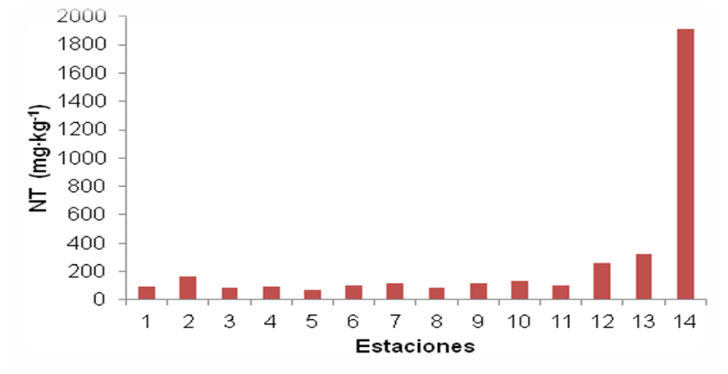

Figura 11. Distribución de de NT en los sedimentos superficiales del litoral costero de Río Caribe

La concentración promedio de NT (396,29 mg⋅kg-1) obtenida por Márquez et al. (2005) en el litoral nororiental del Golfo de Cariaco, fue más alto que el obtenido en el presente estudio, pero inferior al promedio (123,54 mg⋅kg-1) obtenido en el suroeste del Golfo de México por Escobar y García (2009). Martínez (2009) obtuvo en el sector norte de la Península de Paria un aumento paulatino de la concentración de NT hacia la zona occidental, coincidiendo con la distribución de Corg en limos y PT para granos limosos y arcillosos.

De La Lanza y Cáceres (1994) indicaron que los asentamientos urbanos incrementan el contenido de nitrógeno por el aporte de aguas de desechos. Este aumento puede amortiguarse por dilución cuando las características de circulación y corrientes locales lo permiten, asociado a la geomorfología y condiciones pluviales y fluviales. Sin embargo, el aumento puede ser mayor si las condiciones ambientales se encuentran aisladas o confinadas. González (2010) en los sedimentos superficiales de la periferia de la cuenca de Cariaco reportó valores entre 129,34 y 982,11 mg⋅kg-1, atribuyéndolo a los porcentajes de limo en la zona, afirmando que el nitrógeno tiene mayor afinidad con esta fracción textural.

Fósforo total (PT)

El fósforo forma parte de un gran número de compuestos, entre los más relevantes figuran los fosfatos. Para todas las formas de vida, los fosfatos desempeñan un papel esencial en los procesos de transferencia de energía y sus estructuras se basan en átomos de fósforo rodeados, en una disposición tetraédrica, por átomos de oxígeno, siendo el miembro más pequeño de la familia el anión conocido como ión ortofosfato (PO43-) (Harrison, 1989). El ión es imprescindible en la síntesis de materia orgánica en el mar. La escasez de fosfatos, en zonas de actividad fotosintética, limita la productividad primaria, incidiendo directamente en toda la vida marina. La utilización de los fosfatos por el fitoplancton durante los procesos de fotosíntesis, hace que su concentración en el mar sea muy variable y dependa fundamentalmente de las fluctuaciones de la población fitoplanctónica y, por lo tanto, de la profundidad. El contenido de fósforo en los sedimentos ha sido sujeto a varios estudios que intentan caracterizar su comportamiento geoquímico, así como la proporción y mecanismos de liberación hacia la columna de agua (Druschel *et al.*, 2005).

Las concentraciones de fósforo total en los sedimentos superficiales del área estudiada variaron de 94,38 a 456,98 mg⋅kg-1, con un promedio de 284,29 mg⋅kg-1 y una desviación estándar de 115,24 mg⋅kg-1 (Apéndice, A4), obteniendo los mayores valores en las estaciones 3, 12 y 13 del área litoral, los cuales fueron de 456,98; 427,97 y 439,10 mg⋅kg-1, respectivamente (Figura 12). Sin embargo, en la estación 14, empleada como referencia, el contenido de PT fue mayor (1185,99 mg⋅kg-1). El contenido de fósforo total estuvo en mayor proporción que el NT en las estaciones del litoral, donde el fósforo casi triplica el valor de NT en la mayoría de las estaciones. También se puede apreciar que en la estación 3, zona adyacente al puerto pesquero, presenta las concentraciones más elevadas (456,98 mg⋅kg-1).

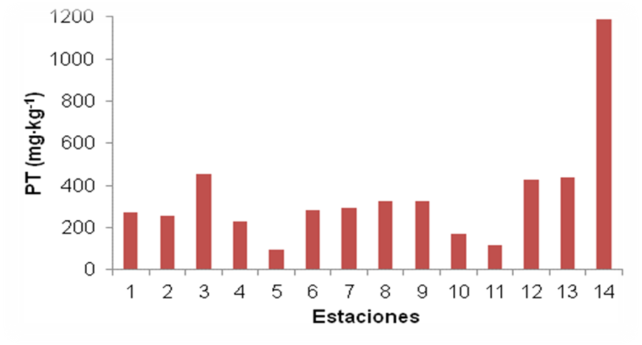

Figura 12. Distribución de PT en los sedimentos superficiales del litoral costero de Río Caribe

El contenido de fósforo en los sedimentos ha sido sujeto de varios estudios que intentan caracterizar los importes globales de este elemento, así como la proporción y mecanismos de liberación hacia la columna de agua (Druschel et al., 2005). Martínez (2009) afirma que la concentración de fósforo total en el margen norte de la Península de Paria está influenciado por las corrientes marinas y por los patrones de afloramiento costero. Asimismo, Márquez et al. (2005) reportaron un promedio de 360,03 mg⋅kg-1 en los sedimentos superficiales del litoral nororiental del Golfo de Cariaco, superior al encontrado en este estudio. Esto sucede debido a que son ecosistemas hidrogeoquímicamente diferentes.

González (2010), en la periferia de la cuenca de Cariaco, reportó valores que variaron entre 129,97 y 982,52 mg⋅kg-1, atribuibles a la existencia del gran aporte de materia orgánica en dicha zona.

Fósforo biodisponible (Pbio.)

La definición de biodisponibilidad está relacionada con la parte de fósforo empleada para fines metabólicos, y este sentido, se permite discernir entre compuestos de fósforo, los cuales a pesar de tener un igual contenido del elemento no son utilizados, ni absorbidos de igual forma. Factores inherentes a la fuente, como el origen del mineral, la composición fisicoquímica para los elementos inorgánicos, así como la superficie expuesta de la partícula y los tratamientos tecnológicos pueden aumentar o disminuir indirectamente la disponibilidad biológica de un mineral haciendo variar la cantidad excretada en las heces. Sabemos que el fósforo es un elemento limitante para el proceso de productividad primaria, por lo cual la fracción biodisponible es la más importante, y se refiere específicamente a aquella que puede estar disponible para que los microorganismos puedan llevar a cabo sus procesos metabólicos. Tanto la concentración del fósforo biodisponible como la del PT, son controladas por la profundidad del agua, el estado redox de los sedimentos, la producción primaria, entre otros (Pansu *et al*., 1993).

En el caso del litoral costero de Río Caribe, se obtuvieron valores de fósforo biodisponible que fluctuaron entre 1,49 y 30,70 mg⋅kg-1, con un valor promedio de 16,34 mg⋅kg-1 y una desviación estándar de 8,07 mg⋅kg-1. Los valores más altos se encontraron en las estaciones 7, 8 y 9 (Figura 13), y fueron 22,06; 25,92 y 30,70 mg⋅kg-1, respectivamente (Apéndice, A4). Además, se observa una disminución de la cantidad de Pbio desde la estación 1 hasta la 5. Sin embargo, para las estaciones del litoral de mayor profundidad, específicamente 12 y 13 registraron bajos valores de este parámetro (1,49 y 2,85 mg⋅kg-1). Cabe destacar que la estación de referencia (14) alejada de la costa, y con mayor porcentaje de la fracción limo, el Pbio fue de 8,51 mg⋅kg-1, valor muy inferior a los registrados en la mayoría de los sedimentos del litoral. En promedio, un 6,70% del PT es conformado por el Pbio, lo cual implica que la cantidad del mismo es muy bajo y el resto está conformado por otras formas geoquímicas de fósforo.

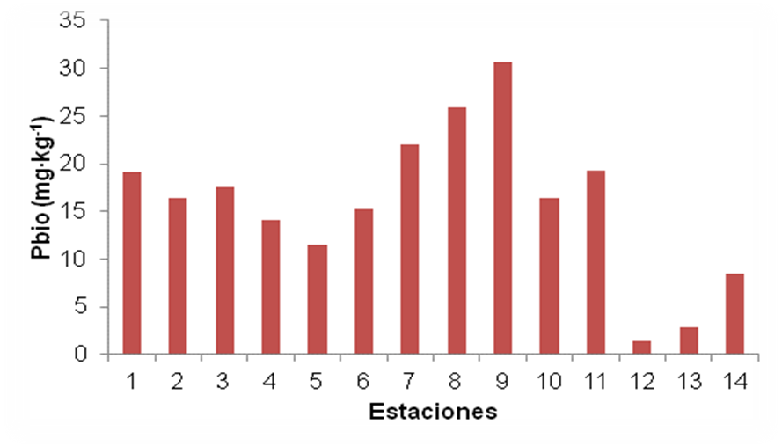

Figura 13. Distribución de Pbio en los sedimentos superficiales del litoral costero de Río Caribe

Debido a lo descrito anteriormente, puede inferirse que el fósforo biodisponible proviene de la materia orgánica autóctona y alóctona, transportada desde otros lugares por las corrientes marinas al litoral, y probablemente una tercera fuente, no menos importante, residuos cloacales desechados producto de la lixiviación continental.

Martínez (2009) obtuvo valores de Pbio menores al 4% del PT en la región marino – costera al norte y sur de la Península de Paria. Además Hou *et al*. (2009) obtuvo altos valores de PT y Pbio en sedimentos intermareales del estuario de Yangtze, atribuyéndolo a un alto porcentaje de aporte de P detrítico y la alta tasa de acumulación de sedimentos. Esto les indicó que la marea es una fuente potencial de P en los sedimentos de ecosistemas estuarinos y costeros.

Relación NT/PT

El nitrógeno y el fósforo son requeridos por los organismos, y actúan como nutrientes limitantes, controlando la producción de los ecosistemas. Sin embargo, las actividades antropogénicas han roto el equilibrio en los últimos años, generando problemas de eutrofización en las zonas marino – costeras (Mokaya et al., 2004). La relación NT/PT da un estimado de la disponibilidad de estos nutrientes para los organismos, una relación menor que 5 se interpreta como una limitación de nitrógeno y una mayor que 10 es considerada limitación de fósforo (Rinaldi et al., 1992)

Los valores de NT/PT en el litoral costero fluctuaron entre 0,18 y 0,89, con promedio de 0,52 y una desviación estándar de 0,23 (Apéndice, A4). Tomando en cuenta el planteamiento anterior, se puede estimar que para todos los sedimentos estudiados el NT es un elemento limitante, ya que se encuentra por debajo de 5, en toda el área del litoral costero (Figura 14); según estos resultados, en los sedimentos superficiales de Río Caribe se puede sugerir una deposición reciente de fósforo, o una degradación rápida de las especies nitrogenadas. Sin embargo, en la estación 14, ubicada a 3 km de la costa, la relación NT/PT está controlada por la concentración de nitrógeno, indicando posiblemente algo de fertilidad orgánica al presentar un valor de 1,61; influenciado por la profundidad del área, las corrientes, la temperatura y la cantidad de oxígeno disuelto, factores que afectan los procesos de acumulación y sedimentación de la materia orgánica (Martínez, 2009).

El valor promedio de la relación NT/PT en esta investigación es menor al reflejado por Márquez *et al.,* (2005) en los sedimentos del litoral costero del Golfo de Cariaco, quienes señalaron un valor de 1,13, igualmente al obtenido por Bonilla *et al.* (2003), en el Archipiélago Los Roques, donde obtuvieron un valor promedio de 6,3, y mucho menor que 24,26 reportado por López (2002) para la laguna de Píritu. Estas diferencias se originan por la intensidad de los procesos abióticos que ocurren dentro de cada ambiente (Valdés y Real, 2004).

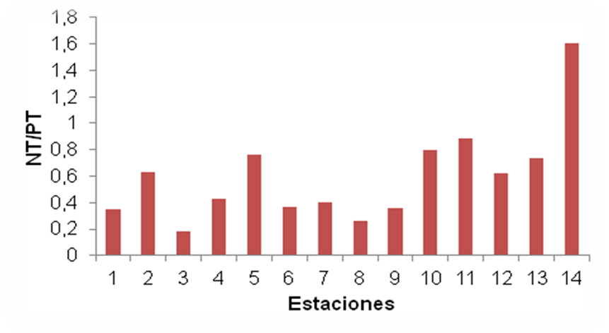

Figura 14. Relación NT/PT en los sedimentos superficiales del litoral costero de Río Caribe

## ANÁLISIS ESTADÍSTICOS

Análisis de conglomerados

La clasificación ascendente jerárquica (CAJ), también conocida como Clúster, es una técnica estadística multivariante cuya idea básica es agrupar un conjunto de observaciones en un número dado de clases o grupos, de tal forma que los perfiles de los objetos en un mismo grupo sean muy similares entre sí y los perfiles de los objetos de grupos diferentes sean distintos (Martínez, 2006). Este agrupamiento se basa en la idea de distancia o similitud entre las observaciones. En la práctica, no se pueden examinar todas las posibilidades de agrupar los elementos, una solución se encuentra en los llamados métodos jerárquicos. En la CAJ se comienza con los objetos o individuos de modo individual; de esta manera, se tienen tantos clúster iniciales como objetos. Luego se van agrupando de modo que los primeros en hacerlo son los más similares y al final, todos los subgrupos se unen en un único clúster. De aquí se deriva un dendrograma, que es un gráfico que ilustra como se van haciendo las subdivisiones o los agrupamientos (Martínez, 2009).

La Figura 15 muestra el dendrograma de similitud de acuerdo a la composición geoquímica entre las estaciones, el cual presenta dos grupos principales de asociaciones bien definidas (A y B), todas ellas marcadas por su ubicación en la zona costera, donde las cercanas a la costa y con algunas intermedias corresponden al grupo A, además un segundo grupo (B) lo conforman las estaciones 10, 12, 13 y 14, por contener el mayor porcentaje de limo. Igualmente, se encuentran asociadas visiblemente por la granulometría del sedimento. Uno de los subgrupos contiene las estaciones 1, 8, 7, 9, 3 y 6, ubicadas en el área menos profunda del litoral, agrupadas por presentar un porcentaje de arenas aproximadamente entre 70 y 80%. Un segundo subgrupo, representado por las estaciones 2, 5, 4 y 11, en función de la similitud por contener mayores porcentajes de arena, superiores al 90%. Mientras que el segundo grupo (B), separa a las estaciones 10, 12 y 13 con respecto a la 14, por su similitud en el contenido de limo, que variaron entre 34 y 43%, con respecto a la estación de referencia, que registró el mayor contenido de esta fracción (60,40%).

A

B

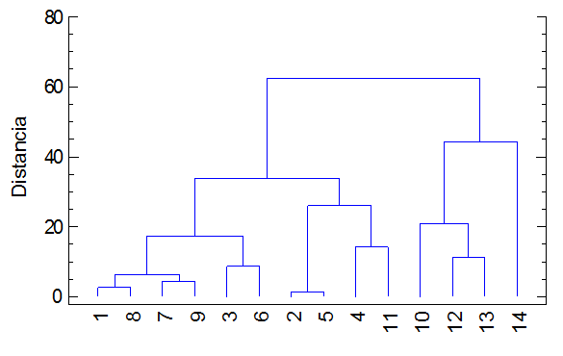

Figura 15. Dendrograma de similitud (Método de Ward) entre las estaciones del litoral costero de Río Caribe

El dendrograma de similitud (Figura 16) de los parámetros estudiados refleja la presencia de dos grandes grupos (A y B). El primero muestra la relación entre el porcentaje de arena y el carbonato, los cuales están relacionados con el Pbio, indicando que estos parámetros han sido incorporados a la matriz sedimentaria del litoral costero de Río Caribe por la misma fuente de transporte. El segundo grupo se separa en tres subgrupos, destacando la relación entre el NT y PT con la fracción limo, que a su vez mantienen similitud con el material orgánico. La fracción arcilla refleja una interacción independiente con los dos últimos agrupamientos. Este comportamiento muestra la afinidad del material orgánico con la textura más fina del sedimento (Martínez, 2006).

A

B

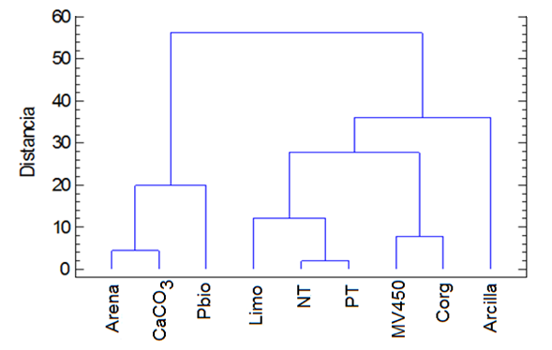

Figura 16. Dendrograma de similitud (Método de Ward) entre los parámetros estudiados del litoral costero de Río Caribe

Matriz de correlación de Pearson

Aplicando un nivel de significancia de p<0,05 (Tabla 3), se observó que la correlación positiva más significativa es entre los nutrientes NT y PT, presentando un r=0,931, lo cual indica que provienen de la misma fuente y ambos están mayormente asociados a la fracción limo (r≈0,70). Este comportamiento se refleja igualmente en el dendrograma de similitud de los parámetros estudiados (Figura 16). De igual manera, se aprecia una correlación positiva significativa de la fracción arena y los niveles de CaCO3 (0,899), indicando igualmente que presentan un comportamiento geoquímico similar, es decir, al aumentar el porcentaje de arena, también lo hace el carbonato, posiblemente indicando que las arenas son carbonáticas. Martínez (2009) indica que puede existir una estrecha relación entre Corg, NT y PT presentes en los sedimentos, ya que se encuentran agrupadas con el MV450, estando bajo la influencia de los mismos factores. Estas similitudes fueron encontradas en este estudio. Además, según Márquez *et al.* (2005) esta relación está bien documentada en trabajos de oceanografía, puesto que hay una proporción o relación de átomos definidas (relación de Redfield), en la cual se combina el carbono, nitrógeno y fósforo para formar la estructura de los organismos animales y vegetales. Otras correlaciones positivas significativas fueron Limo/MV450 (r=0,688); Limo/NT (r=0,720) y Limo/PT (r=0,774), apreciándose que la fracción limo tiene una mayor facilidad de retener estos nutrientes, en comparación con la fracción arcilla, la cual se encuentra en bajas proporciones.

Tabla 3. Correlación de Pearson para los parámetros estudiados en el litoral costero de Río Caribe.

|  |  |  |  |  |  |  |  |  |  |
| --- | --- | --- | --- | --- | --- | --- | --- | --- | --- |
|  | Arena | Limo | Arcilla | MV450 | Corg | CaCO3 | NT | PT | Pbio |
| Arena | 1,000 |  |  |  |  |  |  |  |  |
| Limo | **-0.990** | 1,000 |  |  |  |  |  |  |  |
| Arcilla | -0.266 | 0.127 | 1,000 |  |  |  |  |  |  |
| MV450 | **-0.683** | **0.688** | 0.099 | 1,000 |  |  |  |  |  |
| Corg | -0.506 | 0.506 | 0.099 | **0,801** | 1,000 |  |  |  |  |
| CaCO3 | **0.899** | **-0.860** | -0.448 | -0,531 | -0,325 | 1,000 |  |  |  |
| NT | **-0.760** | **0.720** | 0.422 | **0,623** | 0,411 | **-0,789** | 1,000 |  |  |
| PT | **-0.798** | **0.774** | 0.323 | 0,502 | 0,312 | **-0,829** | **0,931** | 1,000 |  |
| Pbio | 0.476 | -0.458 | -0.217 | -0,411 | -0,382 | 0,385 | -0,360 | -0,326 | 1,000 |

**En negrita valores significativos a P<0,05**

De la misma manera, se apreciaron correlaciones negativas significativas en los parámetros estudiados, donde el más destacado es el reflejado en las fracciones texturales arena y limo (r=-0,990), los cuales presentan un comportamiento antagónico. Además, otra correlación negativa fue la encontrada entre Limo/CaCO3 (r=-0,860), reflejando que esta fracción no está asociada a los niveles de carbonato. Tambien se observaron las siguientes asociaciones significativas: Arena/MV450; Arena/NT; Arena/PT; CaCO3/NT y CaCO3/PT con -0,683; -0,760; -0.798; -0,789 y -0,829, respectivamente, indicando la poca tendencia que tienen las fracciones arenosas a retener material orgánico.

# CONCLUSIONES

El sedimento en el litoral costero es areno limoso y arenoso. A 3 km de la costa es limo arenoso.

Los mayores porcentajes de MV450 se encontraron en las estaciones alejadas de la costa

Los valores de Corg se correlacionaron con el MV450. Se apreció un aumento de la concentración en las estaciones de mayor profundidad.

El carbonato de calcio se encontró asociado significativamente (p<0,05) con la fracción arenosa, principalmente en la zona cercana al litoral costero, asociado a la presencia y abundancia de restos de conchas marinas.

El parámetro NT se obtuvo en menor concentración que el PT en la zona del litoral costero, con un incremento en las estaciones alejadas de la costa.

La relación NT/PT indica que el N es un elemento limitante, y la entrada de fósforo posiblemente sea de origen autóctono.

El Pbio se encontró en bajas proporciones en todas las estaciones, aunque esto no es indicativo de que no esté disponible para los organismos.

La matriz de correlación de Pearson determinó que el tipo de textura de los sedimentos fue el factor fundamental en la distribución de la mayoría de los parámetros estudiados.

# RECOMENDACIONES

De acuerdo a los resultados obtenidos, la calidad de los sedimentos del litoral costero de Río Caribe pueden verse afectadas por las diferentes actividades antropogénicas que se desarrollan a orillas de sus costas, por lo que se recomienda evaluar periódicamente las condiciones hidroquímicas y geoquímicas de dicho ecosistema y así conocer la magnitud de su degradación con el transcurrir del tiempo. Es por ello, que se deben intensificar en esta área costera los estudios sobre la calidad de las aguas y los sedimentos que servirán de línea base, debido a que en un futuro se espera un auge en la exploración y explotación petrolera hacia el noreste de la península de Paría con el consecuente aumento del transporte marítimo por la zona lo que puede ocasionar algún derrame accidental con efectos adversos para los ecosistemas marinos-costeros y sus recursos pesqueros.

Además, exhortar a los gobiernos nacionales y locales a tomar las medidas necesarias de protección ambiental que impidan el vertido de aguas residuales a los canales de drenajes, de tal manera que estos funcionen solo como colectores de aguas de lluvias.

# BIBLIOGRAFÍA

Aguado, B. 2012. *Especiación de metales pesados en sedimentos superficiales del sector central del Golfo de Cariaco, estado Sucre, Venezuela.* Trabajo de Pregrado. Departamento de Química. Universidad de Oriente, Cumaná.

Aguilera, D. 2005. *Evaluación geoquímica de los sedimentos superficiales de las bahías este y oeste del Morro de Puerto Santo, estado Sucre, Venezuela.* Trabajo de Grado de Maestría Ciencias Marinas. Instituto Oceanográfico de Venezuela. Universidad de Oriente, Cumaná.

Bernal, G. y Betancourt, J. 1996. Sedimentología de lagunas costeras: Ciénaga Grande de Santa Marta y Ciénaga de Pajarales*. Boletín de Investigaciones Marinas y Costeras 25*: 49-76.

Bonilla, J. y Lin, A. 1979. Materia orgánica en los sedimentos de los golfos de Paria y Cariaco, Venezuela. *Boletín Instituto Oceanográfico de Venezuela 18* (1y2): 32 – 37.

Bonilla, J. 1982. Algunas características geoquímicas de los sedimentos superficiales del Golfo de Cariaco, Venezuela. *Boletín Instituto Oceanográfico de Venezuela. 18* (1y2): 133 – 155.

Bonilla, J.; Aranda, S.; Ramírez, C.; Moya, J. y Márquez, A. 2003. Calidad de los sedimentos superficiales de la Ensenada Grande del Obispo, estado Sucre – Venezuela. *Boletín Instituto Oceanográfico de Venezuela 42* (1y2): 5 – 23.

Bonilla, J.; Moya, J. y Quintero, A. 2003. Contenido orgánico y parámetros reductores de sedimentos del archipiélago Los Roques, Venezuela. *Boletín Instituto Oceanográfico de Venezuela 42* (1y2): 47 – 63.

Boogs, S. 1992. Petrology of Sedimentary Rocks. Prentice Hall, USA.

Bravo, S. 2000. Aspectos básicos de química de suelos. Universidad Ezequiel Zamora, Barinas.

Caddy, J. y Griffiths, R. 1996. Recursos marinos vivos y su desarrollo sostenible. Perspectivas institucionales y medioambientales. *Documento técnico de pesca 353 de la FAO.*

Coelho, J., Flindt, M., Jensen, H., Lillebo, A. y Pardal, M. 2004. Phosphorus speciation and availabity in interdidal sediments of a temperate estuary: relation to eutrophication end annual P-fluxes. *Estuarine Coastal and Shelf Science. 61*: 583-590.

Corredeira, C.; Araujo, M.; Gouveia, A. y Jouanneau, J. 2005. Geochemical characterization of sediment cores from the continental shelf off the western rias area. *Ciencias Marinas 31*(1): 319-325.

De La Cruz, M. 2010. *Estudio de la biodisponibilidad de metales pesados en sedimentos superficiales de las bahías de El Morro de Puerto Santo, edo. Sucre, Venezuela.* Trabajo de Pregrado. Departamento de Química. Universidad de Oriente, Cumaná.

De La Lanza, G. y Cáceres, C. 1994. *Lagunas costeras y el litoral mexicano*. Universidad Autónoma de Baja California Sur. México.

De La Lanza, G. 1980. Materia orgánica en una laguna de la costa de Sinaloa, México (I): Cuantificación total. *Boletim do Instituto Oceanográfico San Paulo, 29* (2): 217-222.

De Mora, S., Tolosa, I., Fowler, S., Villeneuve, J., Cassi, R. y Cattini, C. 2010 Distribution of petroleum hydrocarbons and organochlorinated contaminants in marine biota and coastal sediments from de ROPME Sea Area durin 2005. *Marine Pollution* *60*: 2323-2349.

Delaney, M. y Anderson, L. 1997. Phosphorus geochemistry in Ceara Rise Sediments. Proc. *ODP Science Results* *154*: 475-482.

Delaney, M. y Anderson, L. 2000. Sequential extraction and analysis of phosphorus in marine sediments. Streamlining of the SEDEX Proc. *ODP Science Results* *45*: 509-515.

Didyk, B.; Simoneit, B.; Brassel, S. y Eglinton, G. 1978. Organic geochemical indicators of paleoenviromental condition of sedimentation. *Macmillan Journals. Reprinted form Nature*. *272*: 216 – 222.

Duursma, E. y Dawson, R. 1981. *Marine Organic Chemistry*. Elsevier Scientific Publishing Co. Amsterdam.

Druschel, G.; Hartmann, A.; Lomona, R. y Oldrid, K. 2005. *Determination of sediment phosphorus concentrations in St. Albans Bay, Lake Champlain: Assesment of internal loading and seasonal variations of phosphorus sediment-water column cycling.* Vermont Agency of Natural Resources. Vermont. USA

Escobar, E. y García, F. 2009. Distribution of total organic carbon and total nitrogen in deep-sea sediments from southwestern Gulf of Mexico. *Boletín de la Sociedad Geológica Mexicana. 61*: 73-86.

Fermín, I. 2002. *Estudio geoquímico de los sedimentos superficiales de la Laguna de Unare, Edo. Anzoátegui, Venezuela*. Trabajo de Grado de Maestría Ciencias Marinas. Instituto Oceanográfico de Venezuela. Universidad de Oriente, Cumaná.

Fuentes, V. 2000. Nitrógeno, fósforo y cociente C/N en los sedimentos superficiales de la laguna de Chacopata, Sucre, Venezuela. *Revista de Biología Tropical* *48*(1): 261-268.

Gerlach, S. 1981. *Marine Pollution*.  *Diagnosis and Therapy*. Springer Verlag, Berlín.

Gomes, A. y Azevedo, D. 2003. Aliphatic and Aromatic Hydrocarbons in Tropical Recent Sediments of Campos de Goytacazes, RJ, Brazil. Journal *Brazil Chemical Society 14* (3): 358-368.

González, A. 2010. Fraccionamiento geoquímico de fósforo en sedimentos superficiales de la periferia de la cuenca de Cariaco, Venezuela*.* Trabajo de Pregrado. Departamento de Química. Universidad de Oriente, Cumaná.

González, H. y Ramírez, M. 1995. The effect of nickel mining and metallurgical activities on the distribution of heavy metals in Levisa Bay, Cuba. *Journal of Geochemical Exploration 52*: 183-192.

Goñi, M., Ruttemberg, K. y Eglington, T. 1997. Sources and contribution of terrigenous organic carbon to surface sediments in the Gulf of Mexico. *Nature 389*: 275-278.

Gordon, E. y Goñi, M. 2004. Controls on the distribution and accumulation of terrigenous organic matter in sediments from the Mississippi and Atchafalaya river margin. *Marine Chemistry 92*: 331–352.

Graham, E. 1948. Determination of soil organic matter by means of photoelectric colorimeter. *Soil Science. 65*: 81 – 83.

Guillot, L. 2008. Fraccionamiento de fósforo en sedimentos superficiales del golfo de Paria y Costa Atlántica Venezolana Cariaco, estado Sucre*.* Trabajo de Pregrado. Departamento de Química. Universidad de Oriente, Cumaná.

Guiñez, M.; Valdés, J. y Siffedine, A. 2010. Variabilidad espacial y temporal de la materia orgánica sedimentaria, asociada a la zona de mínimo oxígeno (ZMO), en un ambiente costero del norte de la corriente de Humboldt, bahía de Mejillones, Chile. *Latin american journal of aquatic research, 38(2)*: 242 – 253.

Harrinson, W. 1989. Analysis of phosphorus in marine sediments. Streamlining of the sedex procedure.ODP *Science Results* *45*: 509-515.

Hedges, J. 1992. Global biogeochemical cycles: progress and problems. *Marine Chemistry 39*: 67-93.

Heling, D.; Rothe, P.; Forstner, U. y Stoffers, P. 1990. *Sediment and environmental geochemistry.* Springer – Verlag. New York.

Hou, L.; Liu M.; Yang, Y.; Ou, D.; Lin, X.; Chen, H. y Xu, S. 2009. Phosphorus speciation and availability in intertidal sediments of the Yangtza Estuary, China *Applied Geochemistry 24*: 120-128.

Jia, G. y Peng, P. 2003. Temporal and spatial variations in signatures of sedimented organic matter in Lingding Bay (Pearl estuary), southern China.  *Marine Chemistry 82*: 47-54.

Lara, S.; Suárez, C. y Marcucci. E. 1997*. Atlas Morfodinámico Costero de Venezuela*. Instituto Pedagógico de Caracas.

López, F. 2002. *Geoquímica de sedimentos superficiales de la Laguna de Píritu, Estado Anzoátegui, Venezuela*. Trabajo de Grado de Maestría Oceanografía Química. Instituto Oceanográfico de Venezuela. Universidad de Oriente, Cumaná.

Krupadam, R.; Sarin, R. y Anjaneyulu, Y. 2003. Distribution of trace metals and organic matter in the sediments of Godavari estuary of Kakinada Bay, east coast of India. *Water, Air and Soil Pollution 150*: 299-318.

Márquez, A.; Bonilla, J.; Martínez, G.; Senior, W.; Aguilera, D. y González, A. 2005. Estudio geoquímico de los sedimentos superficiales del litoral nororiental del Golfo de Cariaco, edo. Sucre, Venezuela. *Boletín Instituto Oceanográfico de Venezuela 44* (2): 89 – 103.

Márquez, A.; Senior, W.; Martínez, G. y González, A. 2007. Concentraciones de nitrógeno y fósforo en sedimentos recientes de la Laguna Los Patos, estado Sucre, Venezuela. *Boletín Instituto Oceanográfico de Venezuela 46* (2): 137 – 145.

Márquez, C. 1999. *Condición ambiental y calidad del agua de la Ensenada Grande del Obispo en el perfil longitudinal O-E.* Trabajo de Pregrado. Departamento de Química. Universidad de Oriente, Cumaná.

Martínez, G. 2006. *Contaminación por metales pesados en sedimentos superficiales de seis regiones marino-costeras del oriente de Venezuela.* Trabajo para ascender a la Categoría de Profesor Asociado. Universidad de Oriente.

Martínez, M. 2009. *Geoquímica de C, N y P en sedimentos superficiales de la región marino – costera al norte y sur de la Península de Paria, estado Sucre, Venezuela*. Trabajo de Grado de Maestría Ciencias Marinas. Instituto Oceanográfico de Venezuela. Universidad de Oriente, Cumaná.

Mata, J. 2011. *Variación temporal del contenido de metales trazas en el molusco Arca zebra, agua y sedimentos superficiales, extraidos del banco natural Coche-Chacopata, estado Sucre.* Trabajo de Pregrado. Departamento de Química. Universidad de Oriente, Cumaná.

Mokaya, S.; Mathooko, J. y Leichtfried, M. 2004. Influence of anthropogenic activities on water quality of a tropical stream ecosystem. *African Journal of Ecology 42*: 281 - 288

Montalvo, J.; Martínez, M. y Perigó, E. 2002. Técnicas analíticas para el agua y sedimentos marinos. *Instituto de Oceanología. <*http://www.ama.cu/SNMA/Agua%20sedimento_pdf.pdf.>(07/10/2010)

Mucci, A.; Sundbury, B.; Gehlen, M.; Arakaki, T.; Zhong, S. y Silverberg, N. 2000. The fate of carbon in continental shelf sediments of eastern Canada: a cese study. *Deep Sea Research II 47*: 733 – 760.

Müller, P. y Suess, E. 1979. Productivity, sedimentation rate and sedimentary organic matter in the oceans. Organic carbon preservation: *Deep-Sea Research 26*: 1347–1362.

Murphy, J. y Riley, J. 1962. A modified single solution method for the determination of phosphate in natural waters. *Analytica Chimica Acta* *12*: 162 – 170.

Okuda, T. 1964. Some problems for the determination of organic carbon in marine sediments. *Boletín Instituto Oceanográfico de Venezuela 3* (1 y 2): 106-117.

Palanques, A. y Díaz, J. 1994. Anthropogenic heavy metals pollution in the sediment of the Barcelona continental Shelf (Northwestern Mediterranean). *Marine Environment Research 38*: 17-31.

Pansu, D.; Duflos, C.; Bellaton, C. y Bronner, F. 1993. Solubility and intestinal transit time limit calcium absorption in rats. *Journal of Nutrition 123*: 1396-1403.

Pantoja, S.; Sepúlveda, J. y González, H. 2004. Decomposition of sinking proteinaceous material during fall in the oxygen mínimum zone off northern Chile. *Deep-Sea Res*earch *51*: 55-70.

Pellerin, B.; Wolheim, W.; Hopkinson, C.; McDowell, W.; Williams, M.; Vörömarty, C. y Daley, M. 2004. Role of wetlands and developed land use and disolver organic nitrogen concentrations and DON/TDN in northearsten U.S. river and streams. *American Society of Limnology and Oceanography* *49*: 910 – 918.

Pineda, V. 2009. Granulometría y geoquímica de los sedimentos marinos en el área comprendida entre el seno Reloncaví y Golfo Corcovado, Chile. *Ciencia y Tecnología del Mar 32*: 27-47.

Poyer, Y. 1981. Es*tudio comparativo del contenido de materia orgánica en núcleos de sedimentos obtenidos en la expedición U.S.N.S. Hayes - T- Agor 16.* Trabajo de Pregrado. Departamento de Biología. Universidad de Oriente, Cumaná.

Primo, E y Carrasco, J. 1981. *Química agrícola I. Suelos y fertilizantes.* Editorial Alhambra S.A., España.

Psenner, R. y Gunatilaka, A.1988. Fraktionierung organischer and anorganischerphosphorverbindunger von sedimenten. *Archive Hydrobiology, Ergebn Limnology, 30:* 111-115.

Quintero, A.; Caraballo, L.; Bonilla, J.; Terejova, G. y Rivadula, R. 2006. Sedimentos marino costeros del Golfo de Cariaco, Venezuela. *Boletín Instituto Oceanográfico de Venezuela 45* (2): 127-139.

Redfield, A. 1942. The processes determining the concentration of oxygen, phosphate and other organic derivates within the depths of the Atlantic Ocean. *Papers in Physical Oceanography and Meteorology 9*(2): 1-22.

Rinaldi, A; Montanari, G.; Ghetti, A; Ferrari, C. y Ferrari, A. 1992. *Marine coastal eutrophication. Eutrophy and dystrophy in the Goro lagoon.* Elsevier Science Publications

Sadiq, M. 1992. *Toxic metal chemistry in marine environments.* Marcel Dekker, Inc. New York.

Salazar, J.; Rosas, J. y Rodríguez, J. 2003. Condiciones sedimentológicas de la laguna La Restinga, Isla de Margarita, Venezuela. *Interciencia, 28*(1): 44 - 50.

Saliot, A.; Mejanelle, P.; Sribe, J.; Fillaux, J.; Pepe, C.; Jabaud, A. y Dagaut, J. 2001. Particulate organic carbon, sterols, fatty acids and pigments in the Amazon River system. *Biogeochemistry.* *53*: 79 – 103.

Seoánez, M.; Bellas, E.; Ladaria, P y Seoánez, P. 2000. Tratado de reciclado y recuperación de los productos de los residuos. Editorial Mundi-Prensa libros, México.

Sheppard, F. 1954. Nomenclature based on the sand-silt-clay ratios. *Journal of Sedimentary Petrology* *24* (3):151-158.

Schlünz, B. y Scheider, R. 2000. Transport of terrestrial organic carbon to the oceans by rivers: reestimating flux andburial rates. *International Journal of Earth Sciences. 88:* 599 – 606.

Shumilin, E., Muñoz, G., Silverberg, N. y Sapozhnikov, D. 2002. Observations on trace element hypersaline geochemistry in surficial deposits of evaporation ponds of Exportadora de Sal, Guerrero Negro, Baja California Sur, México. *Marine Chemistry. 79*: 133-153.

Silva, N. 2006. *Características físicas y químicas de los sedimentos superficiales de canales y fiordos australes. Avances en el conocimiento oceanográfico de las aguas interiores chilenas, Puerto Montt a cabo de Hornos.* Comité Oceanográfico Nacional - Pontificia Universidad Católica de Valparaíso, Chile.

Silva, M.; Rollán, A. y Bachmeier, O. 2006. Biodisponibilidad de fosforo en un suelo del sur de Santa Fe (Argentina). Efecto de dos fuentes fosfatadas y sus mezclas con urea. *Agriscientia 23* (2). 91-97.

Tissot, P. y Welte, D. 1984. *Petroleum Formation and Ocurrence.* Springer – Verlag. Berlín, Heidelberg, Alemania.

Valderrama, J. 1981. The simultaneous analysis of total nitrogen and total Phosphorus in natural waters. *Marine Chemistry.* *10*: 109 – 122.

Valdes, D y Real, E. 2004. Nitrogen and phosphorus in wáter and sediments at Ria Lagartos coastal lagoon, Yucatan, Gulf of México. *Indian Journal of Marines Species. 33*(4): 338-345.

Vetter, R. 1976. *Oceanografía.* Editorial El ateneo, Buenos Aires.

Walkley, A. y Black, L. 1946. A examination of the degitarreff method for determining soil organic matter and propose a modification of the cromic acid method. *Soil Science*, *37*: 29-38.

Wapples. D. 1981. *Organic Geochemistry for Exploration Geologists.* Burgess Publishing Co.

# APÉNDICE

Tabla A1. Ubicación de las estaciones en la zona de estudio

|  |  |  |
| --- | --- | --- |
| **Estación** | **Norte (UTM)** | **Este (UTM)** |
| **1** | 1182978 | 486949 |
| **2** | 1182957 | 487107 |
| **3** | 1182974 | 487357 |
| **4** | 1183232 | 487440 |
| **5** | 1183186 | 487204 |
| **6** | 1183173 | 486982 |
| **7** | 1183311 | 486207 |
| **8** | 1183355 | 485762 |
| **9** | 1183364 | 487110 |
| **10** | 1183421 | 487385 |
| **11** | 1184158 | 487330 |
| **12** | 1184169 | 485727 |
| **13** | 1184188 | 485246 |
| **14** | 1185736 | 485943 |

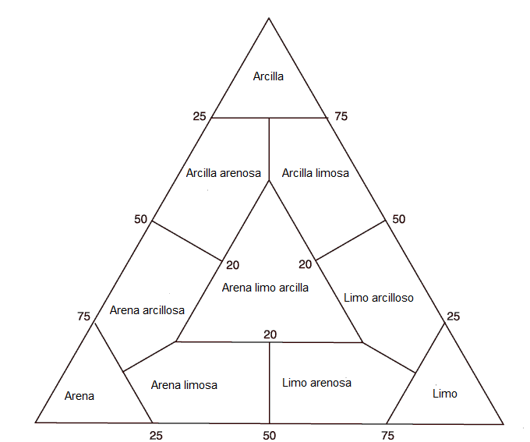

Figura A2. Triángulo ternario para la clasificación de los sedimentos Sheppard (1954)

Tabla A3. Porcentaje de las diferentes fracciones granulométricas obtenidas en los sedimentos superficiales del litoral costero de Río Caribe

|  |  |  |  |  |
| --- | --- | --- | --- | --- |
| **Estación** | **% Arena** | **% Limo** | **% Arcilla** | **Textura** |
| **1** | 76,24 | 21,00 | 2,76 | Arena limosa |
| **2** | 90,24 | 2,40 | 7,36 | Arenoso |
| **3** | 75,84 | 18,40 | 5,76 | Arena limosa |
| **4** | 91,64 | 0,00 | 8,36 | Arenoso |
| **5** | 92,64 | 0,00 | 7,36 | Arenoso |
| **6** | 72,24 | 22,00 | 5,76 | Arena limosa |
| **7** | 80,24 | 16,10 | 3,66 | Arenoso |
| **8** | 76,24 | 20,30 | 3,46 | Arena limosa |
| **9** | 81,40 | 14,24 | 4,36 | Arenoso |
| **10** | 56,24 | 35,60 | 8,16 | Arena limosa |
| **11** | 91,30 | 7,54 | 1,16 | Arenoso |
| **12** | 53,24 | 42,15 | 4,61 | Arena limosa |
| **13** | 63,75 | 34,00 | 2,25 | Arena limosa |
| **Prom** | 77,02 | 17,98 | 5,00 | - |
| **Max** | 92,64 | 42,15 | 8,36 | - |
| **Min** | 53,24 | 0,00 | 1,16 | - |

Tabla A4. Valores de MO, Corg, Carbonatos, NT, PT, Pbio y relación NT/PT obtenidos en los sedimentos superficiales del litoral costero de Río Caribe.

|  |  |  |  |  |  |  |  |
| --- | --- | --- | --- | --- | --- | --- | --- |
| **Estación** | **%MO** | **%Corg** | **%CaCO3** | **NT**  **(mg**∙**kg-1)** | **PT**  **(mg**∙**kg-1)** | **Pbio**  **(mg**∙**kg-1)** | **NT/PT** |
| **1** | 3,68 | 1,97 | 61,28 | 97,13 | 274,65 | 19,20 | 0,35 |
| **2** | 2,02 | 1,05 | 65,24 | 162,07 | 258,79 | 16,36 | 0,63 |
| **3** | 2,81 | 1,45 | 51,47 | 83,16 | 456,98 | 17,52 | 0,18 |
| **4** | 4,84 | 3,52 | 75,39 | 97,50 | 229,30 | 14,03 | 0,43 |
| **5** | 2,73 | 1,01 | 73,29 | 71,87 | 94,38 | 11,52 | 0,76 |
| **6** | 4,67 | 2,68 | 65,82 | 103,89 | 282,52 | 15,18 | 0,37 |
| **7** | 2,14 | 1,02 | 69,18 | 117,77 | 294,03 | 22,06 | 0,40 |
| **8** | 4,96 | 1,84 | 71,32 | 84,70 | 327,66 | 25,92 | 0,26 |
| **9** | 3,36 | 2,13 | 66,92 | 115,62 | 324,34 | 30,70 | 0,36 |
| **10** | 6,73 | 3,67 | 49,87 | 136,91 | 171,46 | 16,33 | 0,80 |
| **11** | 7,74 | 3,31 | 75,23 | 102,54 | 114,65 | 19,31 | 0,89 |
| **12** | 7,29 | 2,49 | 52,63 | 263,69 | 427,97 | 1,49 | 0,62 |
| **13** | 5,00 | 3,66 | 63,64 | 323,51 | 439,10 | 2,85 | 0,74 |
| **Prom.** | 4,46 | 2,29 | 64,71 | 135,41 | 284,29 | 16,34 | 0,52 |
| **Max.** | 7,74 | 3,67 | 75,39 | 323,51 | 456,98 | 30,70 | 0,89 |
| **Min.** | 2,02 | 1,01 | 49,87 | 71,87 | 94,38 | 1,49 | 0,18 |
| **D.E.** | 1,90 | 1,01 | 8,77 | 75,04 | 115,24 | 8,07 | 0,23 |

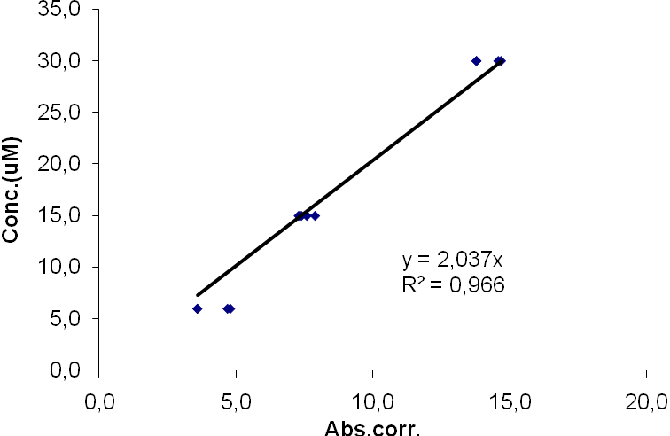

Figura A5. Curva de calibración para NT

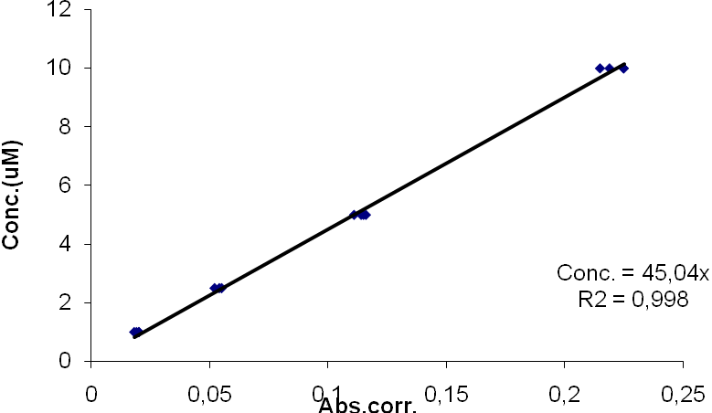

Figura A6. Curva de calibración para PT

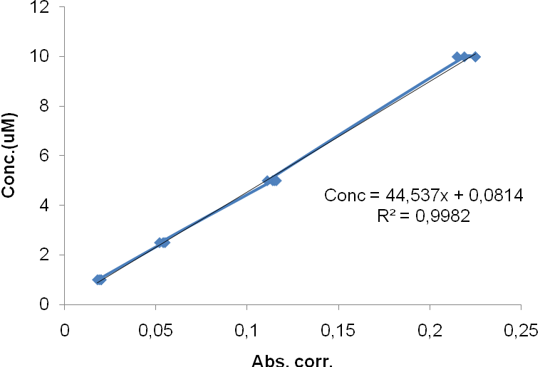

Figura A7. Calibración de Pbio

# Hoja de Metadatos

Hoja de Metadatos para Tesis y Trabajos de Ascenso – 1/6

|  |  |
| --- | --- |
| **Título** | GEOQUÍMICA DE CARBONO, NITRÓGENO Y FÓSFORO EN SEDIMENTOS SUPERFICIALES DEL LITORAL COSTERO DE RÍO CARIBE, ESTADO SUCRE |
| **Subtítulo** |  |

**Autor(es)**

|  |  |  |
| --- | --- | --- |
| **Apellidos y Nombres** | **Código CVLAC / e-mail** | |
| **RIVERO CASTILLO, DAVID ALBERTO** | **CVLAC** | **18.904.573** |
| **e-mail** | **davidr0688@hotmail.com** |
| **e-mail** |  |
|  | **CVLAC** |  |
| **e-mail** |  |
| **e-mail** |  |
|  | **CVLAC** |  |
| **e-mail** |  |
| **e-mail** |  |
|  | **CVLAC** |  |
| **e-mail** |  |
| **e-mail** |  |

**Palabras o frases claves:**

|  |
| --- |
| **Sedimentos superficiales** |
| **Materia orgánica** |
| **Rio Caribe** |
|  |
|  |
|  |
|  |
|  |
|  |
|  |

Hoja de Metadatos para Tesis y Trabajos de Ascenso – 2/6

**Líneas y sublíneas de investigación:**

|  |  |
| --- | --- |
| **Área** | **Subárea** |
| **Ciencias** | **Química** |

**Resumen (abstract):**

La materia orgánica se encuentra en los sedimentos superficiales de las zonas costeras por aportes naturales (corrientes marinas, ciclos naturales, etc.) y antropogénicos (industrias, asentamientos urbanos o deposición de aguas servidas), por ende ésta puede variar de acuerdo al sitio donde se efectúe el estudio. En algunas áreas costeras del estado Sucre hay poca información sobre la variación de la materia orgánica en el tiempo. Por tanto fue necesario realizar estudios con el fin de obtener registros del material orgánico, específicamente en el litoral costero de Río Caribe, debido a su importancia como zona pesquera y turística. Con esta finalidad fue necesario recoger muestras de sedimentos superficiales en la zona costera, donde se establecieron trece estaciones en el litoral y una estación ubicada a 3 km hacia el mar abierto para ser empleada como punto de referencia o comparativo. Para cumplir con los objetivos de la presente investigación se determinaron: la distribución granulométrica de los sedimentos según el método de Primo y Carrasco (1981), el material volátil a 450°C mediante el proceso descrito por De La Lanza (1980), basándose en un proceso de ignición. También se determinaron las cantidades de carbono orgánico y carbonatos, el primero por el método de combustión húmeda (Okuda, 1964); y el último mediante una titulación por retroceso descrita por Shumilin et al. (2002) y expresados como CaCO3. Además, se cuantificaron las cantidades de fósforo total y nitrógeno total basado en el método de Valderrama (1981). Finalmente el fósforo biodisponible se analizó mediante una extracción con MgCl2 (Psenner et al., 1984) y aplicando la técnica de Murphy y Riley (1962). En el presente estudio se obtuvieron granos en su mayoría arenosos y areno limosos. Un valor promedio de material volátil a 450°C de 4,82%, 2,39% de Corg, y una cantidad apreciable de carbonatos (62,04%). Con respecto al N y P se pudo apreciar una cantidad promedio de NT de 262,30 mg⋅kg-1, PT 348,70 mg⋅kg-1, y 15,78 mg⋅kg-1 de P biodisponible. Se observó que el material orgánico presentó un incremento a medida que las estaciones se alejaban de la costa, producto del régimen hidrodinámico presente en el litoral. Además, una posible limitación de NT y la deposición reciente del Pbio, por la no correlación significativa existente con ningún otro parámetro

Hoja de Metadatos para Tesis y Trabajos de Ascenso – 3/6

**Contribuidores:**

|  |  |  |  |  |  |  |  |  |  |  |
| --- | --- | --- | --- | --- | --- | --- | --- | --- | --- | --- |
| **Apellidos y Nombres** | **ROL / Código CVLAC / e-mail** | | | | | | | | | |
| **Aguilera, Damarys** | **ROL** |  |  |  |  |  |  |  |  |  |
| **CA** |  | **AS** | **x** | **TU** |  | **JU** |  |  |
|  |  |  |  |  |  |  |  |  |
| **CVLAC** | **4948824** | | | | | | | | |
| **e-mail** | **daguile01@yahoo.com** | | | | | | | | |
| **e-mail** |  | | | | | | | | |
| **Fuentes, María Valentina** | **ROL** |  |  |  |  |  |  |  |  |  |
| **CA** |  | **AS** |  | **TU** |  | **JU** | **x** |  |
|  |  |  |  |  |  |  |  |  |
| **CVLAC** | **4184222** | | | | | | | | |
| **e-mail** | **mvfuentesh@gmail.com** | | | | | | | | |
| **e-mail** |  | | | | | | | | |
| **Martínez, Gregorio** | **ROL** |  |  |  |  |  |  |  |  |  |
| **CA** |  | **AS** |  | **TU** |  | **JU** | **x** |  |
|  |  |  |  |  |  |  |  |  |
| **CVLAC** | **8439342** | | | | | | | | |
| **e-mail** | **gmartinez@udo.edu.ve** | | | | | | | | |
| **e-mail** |  | | | | | | | | |
|  | **ROL** |  |  |  |  |  |  |  |  |  |
| **CA** |  | **AS** |  | **TU** |  | **JU** |  |  |
|  |  |  |  |  |  |  |  |  |
| **CVLAC** |  | | | | | | | | |
| **e-mail** |  | | | | | | | | |
| **e-mail** |  | | | | | | | | |

**Fecha de discusión y aprobación:**

**Año Mes Día**

|  |  |  |
| --- | --- | --- |
| **2012** | **08** | **03** |

**Lenguaje: SPA**

Hoja de Metadatos para Tesis y Trabajos de Ascenso – 4/6

**Archivo(s):**

|  |  |
| --- | --- |
| **Nombre de archivo** | **Tipo MIME** |
| **RiveroDavid.docx** | **Aplication/word** |
|  |  |
|  |  |
|  |  |
|  |  |
|  |  |

**Alcance:**

**Espacial: NACIONAL** (Opcional)

**Temporal:** (Opcional)

**Título o Grado asociado con el trabajo: Licenciado en Química**

**Nivel Asociado con el Trabajo: LICENCIADO**

**Área de Estudio: QUÍMICA**

**Institución(es) que garantiza(n) el Título o grado:**

**UNIVERSIDAD DE ORIENTE**

